INFORME DE FISCALIZACIÓN AMBIENTAL

INSPECCIÓN AMBIENTAL

CRIADERO LOS VARONES

DFZ-2017-252-VIII-SRCA-IA

 | Nombre | Firma
Aprobado | Emelina Zamorano A.
Revisado | Emelina Zamorano A.
Elaborado | Francisco Caamaño A.

Tabla de Contenidos
Tabla de Contenidos 2
1. RESUMEN. 3
2. IDENTIFICACIÓN DEL PROYECTO, INSTALACIÓN, ACTIVIDAD O FUENTE FISCALIZADA 4
2.1. Antecedentes Generales 4
2.2. Ubicación y Layout 5
3. INSTRUMENTOS DE GESTIÓN AMBIENTAL QUE REGULAN LA ACTIVIDAD FISCALIZADA. 7
4. ANTECEDENTES DE LA ACTIVIDAD DE FISCALIZACIÓN. 7
4.1. Motivo de la Actividad de Fiscalización. 7
4.2. Materia Específica Objeto de la Fiscalización Ambiental. 7
4.3. Aspectos relativos a la ejecución de la Inspección Ambiental. 7
4.3.1. Primer día de inspección. 7
4.3.2. Esquema de recorrido 8
4.3.3. Detalle del Recorrido de la Inspección. 9
5. HECHOS CONSTATADOS. 10
5.1. Elusión al Sistema de Evaluación de Impacto Ambiental (SEIA) 10
6. CONCLUSIONES. 21
Elusión al Sistema de Evaluación de Impacto Ambiental (SEIA) 21
7. DOCUMENTACIÓN SOLICITADA Y ENTREGADA. 22
8. ANEXOS. 23

RESUMEN.

El presente documento da cuenta de los resultados de las actividades de fiscalización ambiental realizada Superintendencia del Medio Ambiente al proyecto “Criadero Los Varones”. La actividad de inspección ambiental se desarrolló durante el día 15 de febrero de 2017.

La unidad fiscalizable no cuenta con instrumentos de gestión Ambiental vigente. Se encuentra ubicada en Fundo Los Varones Sin Número, Sector Aguas Blancas, Los Angeles. Las instalaciones cuentan con dos lecherías, denominadas lechería Los Varones y lechería Don René, con sus respectivos patios de alimentación, potreros de engorda de bovinos y terrenos destinados al cultivo de maíz.

Las actividades de fiscalización se realizaron, teniendo como origen, dos denuncias contra el titular de la Unidad Fiscalizable (UF), por los siguientes motivos:

- Malos olores, proliferación de moscas y animales muertos.
- Contaminación de estero Curanadú, cercano a la UF.

Es necesario destacar, que como la UF no cuenta con instrumentos de gestión ambiental vigente, se planificó la inspección ambiental con la finalidad de establecer si existe elusión del Sistema de Evaluación de Impacto Ambiental (SEIA).

Las materias relevantes objeto de la fiscalización incluyó: elusión al Sistema de Evaluación de Impacto Ambiental (SEIA).
De acuerdo a los antecedentes recabados en las actividades de fiscalización presentadas en éste informe, el titular se encuentra en elusión del Sistema de Evaluación de Impacto Ambiental.

IDENTIFICACIÓN DEL PROYECTO, INSTALACIÓN, ACTIVIDAD O FUENTE FISCALIZADA

Antecedentes Generales

Identificación de la actividad, instalación, proyecto o fuente fiscalizada:
Criadero Los Varones
Región:  VIII Región del Biobío | Ubicación específica de la actividad, proyecto o fuente fiscalizada:  Fundo Los Varones Sin Número, Sector Aguas Blancas Los Angeles
Provincia:
Biobío
Comuna:
Los Ángeles
Titular de la actividad, instalación, proyecto o fuente fiscalizada:  Agropecuaria Los Varones Ltda. | RUT o RUN:  76.392.608-7
Domicilio titular:  Colon 125, Los Angeles | Correo electrónico:  pcampos@losvarones.cl
Domicilio titular:  Colon 125, Los Angeles | Teléfono:  +56 9 99399515
Identificación del representante legal:  Germán Robles Guzmán | RUT o RUN:  16.396.486-4
Domicilio representante legal:  Colon 125, Los Angeles | Correo electrónico:  groblesg@losvarones.cl
Domicilio representante legal:  Colon 125, Los Angeles | Teléfono:  +56 9 99399515
Fase de la actividad, proyecto o fuente fiscalizada:
En operación.

Ubicación y Layout
Figura 1. Mapa de ubicación local (Fuente: Google Earth Pro, 2017).

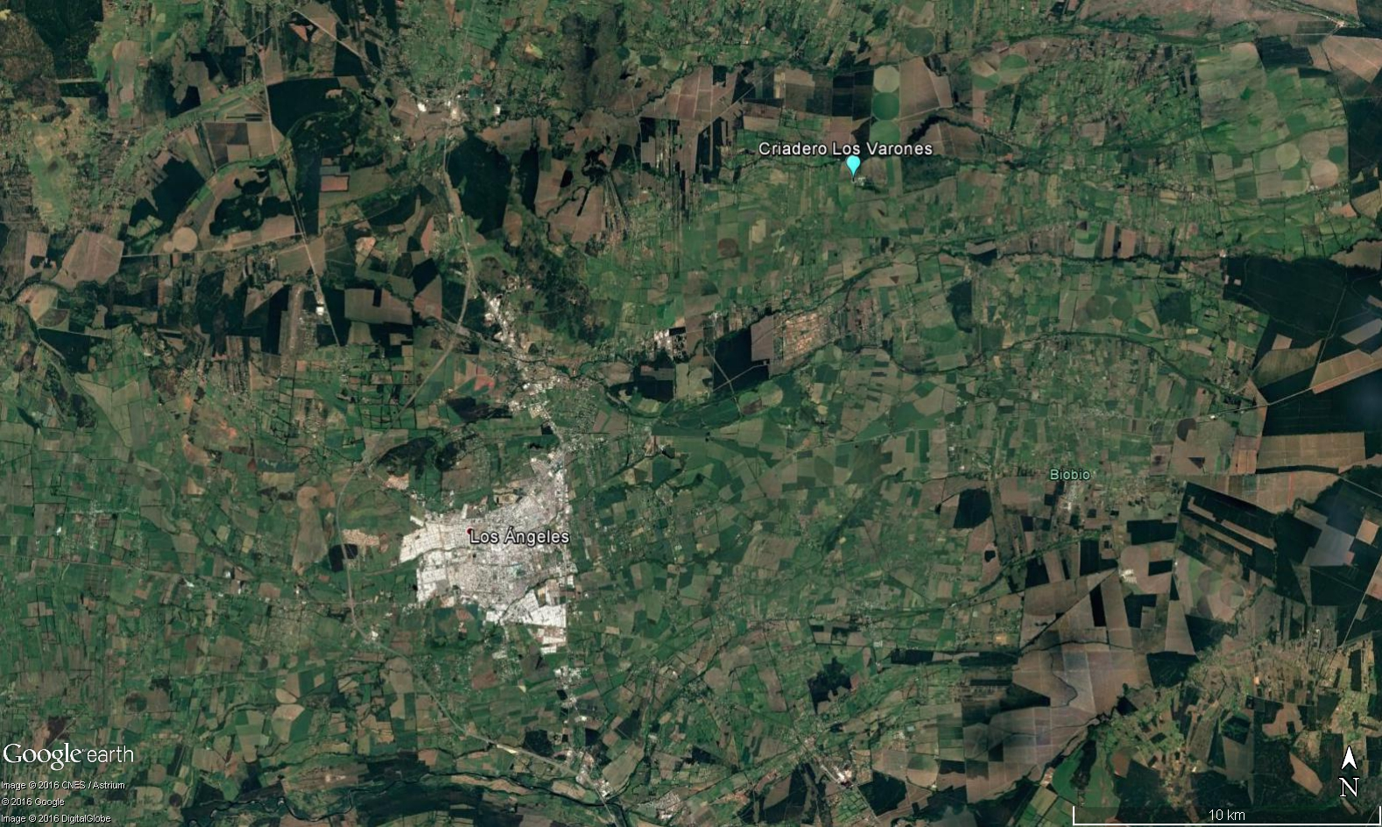
Coordenadas UTM de referencia
Datum: WGS 84 | Huso: 18 | UTM N: 5.849.524 | UTM E: 734.595
Ruta de acceso: Desde concepción por Ruta Q-50 Concepción – Cabrero hasta Ruta 5 al sur. A la altura de Los Angeles tomar Ruta Q-25 y liego Ruta Q-15 en dirección a Santa Clara hasta ruta Q-205, la cual se debe seguir hasta enfrentar la Agropecuaria Los Varones Ltda.

Figura 2. Layout del proyecto (Fuente: Google Earth Pro, 2017)
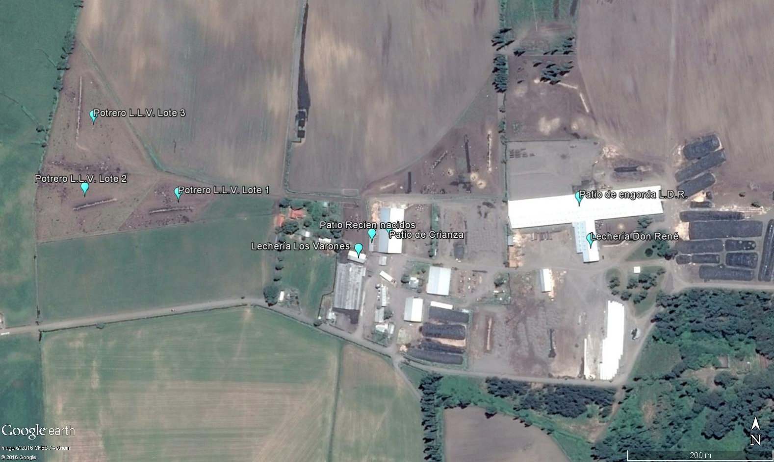

INSTRUMENTOS DE GESTIÓN AMBIENTAL QUE REGULAN LA ACTIVIDAD FISCALIZADA.

La Unidad Fiscalizable no posee instrumentos de gestión ambiental vigentes.

ANTECEDENTES DE LA ACTIVIDAD DE FISCALIZACIÓN.

Motivo de la Actividad de Fiscalización.

Motivo:  No Programada - Denuncia | Descripción del motivo:  Denuncia por Malos olores, proliferación de moscas y animales muertos.  Contaminación de estero Curanadú, cercano a la UF.

Materia Específica Objeto de la Fiscalización Ambiental.

- Elusión Sistema de Evaluación de Impacto Ambiental (SEIA)

Aspectos relativos a la ejecución de la Inspección Ambiental.

Primer día de inspección.

Fecha de realización:  Jueves 15 de febrero de 2017 | Hora de inicio:  12:30 |  | Hora de finalización:  16:30
Fiscalizador encargado de la actividad:  Francisco Caamaño Aguillón |  |  | Órgano:  Superintendencia del Medio Ambiente
Existió oposición al ingreso: NO |  | Existió auxilio de fuerza pública: NO
Existió colaboración por parte de los fiscalizados: SI |  | Existió trato respetuoso y deferente: SI
Entrega de antecedentes solicitados: SI |  | Entrega de acta: Sí (Anexo 1).
Observaciones: Sin observaciones.

Esquema de recorrido

Figura 3. Recorrido de inspección

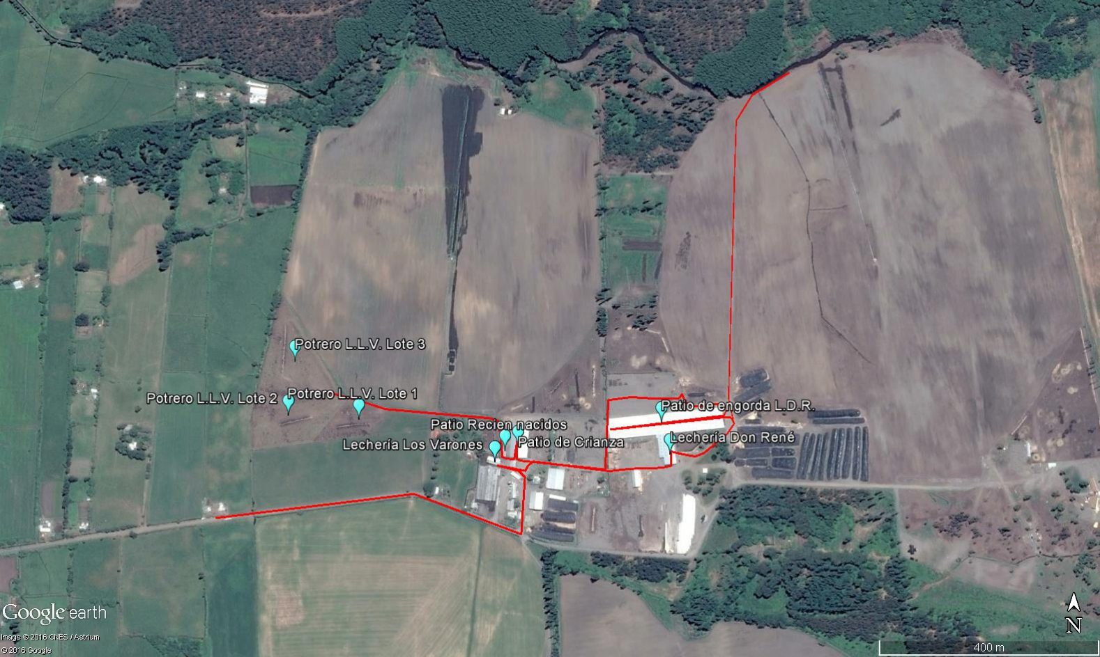

Detalle del Recorrido de la Inspección.

N° de estación | Nombre del sector | Descripción estación
1 | Oficina de administración | Oficina que se encuentra sobre la Agropecuaria Los Varones.
2 | Lechería Don René | Corresponde a las instalaciones de la lechería Don René, tales como sala de ordeña, sala de almacenamiento y patio de alimentación.
3 | Patio de crianza | Patio techado en galpón semi-abierto donde se mantienen vacas en etapa de crianza.
4 | Patio recién nacidos | Corresponde a patio tipo galpón de madera donde se mantienen vacas recién nacidas. Se ubica a un costado de Patio de crianza.
5 | Lechería Los Varones | Corresponde a las instalaciones de la lechería Los Varones, tales como sala de ordeña y sala de almacenamiento y potreros de alimentación correspondientes a los lotes 1, 2 y 3.
6 | Potrero engorda de bovinos | Corresponde a los potreros donde se mantienen bovinos en engorda para venta.
7 | Estero Curanadú | Sector correspondiente a la rivera del estero Curanadú, ubicado al norte de las instalaciones de la Agropecuaria Los Varones.

HECHOS CONSTATADOS.

Elusión al Sistema de Evaluación de Impacto Ambiental (SEIA)

Número de hecho constatado: 1 | Estación N°: 1, 2, 3, 4, 5, 6 Y 7
Documentación solicitada y entregada:
Normativa ambiental aplicable

DS N° 40/2012 del MMA, Reglamento del Sistema de Evaluación de Impacto Ambiental, Artículo 3° letra L):
Artículo 3°, literal L del DS 40/12 del MMA:

l) Agroindustrias, mataderos, planteles y establos de crianza, lechería y engorda de animales, de dimensiones industriales. Se entenderá que estos proyectos o
actividades son de dimensiones industriales cuando se trate de:

l.3. Planteles y establos de crianza, lechería y/o engorda de animales, donde puedan ser mantenidos en confinamiento en patios de alimentación, por más de un mes continuado, un número igual o superior a:
l.3.1 Trescientas (300) unidades animal de ganado bovino de carne;
l.3.2 Doscientas (200) unidades animal de ganado bovino de leche;
l.3.3 Tres mil (3.000) animales porcinos menores de veinticinco kilos (25 kg) o setecientos cincuenta (750) animales porcinos mayores de veinticinco kilos (25 kg); o
l.3.4 Dos mil quinientas (2.500) unidades animal de ganado ovino o caprino.

Hechos constatados:
Inspección Ambiental

En la actividad de fecha 15 de febrero de 2017, se inspeccionó el sector correspondiente a la lechería Don René, se observa sala de estanques de leche para su posterior carga a camión, y la sala de ordeña (Fotografía 1). Posterior a la sala de ordeña se observan los patios de alimentación de la lechería donde existen dos pabellones laterales de hormigón bajo estructura techada tipo galpón donde se mantienen las vacas (Fotografía 2). En el extremo del galón se observa sistema de limpieza de patio, con tuberías y bomba de impulsión (Fotografía 3). En el centro del galpón, se observa canal de salida de efluente de limpieza a pozo purinero (Fotografía 4). De acuerdo a lo declarado por el Sr. Robles, esta lechería posee aproximadamente 1.000 vacas y los purines generados en patio de la lechería se recolectan por pendiente mediante flushing con cañerías tipo grifo, al pozo purinero, desde el cual, es llevado a potrero, mediante camiones tolva. La limpieza se realiza los días lunes miércoles y viernes.

El pozo purinero corresponde a una estructura de hormigón, donde se almacenan los purines para luego ser traspasados a camión, se observa sistema de bombeo (Fotografía 5).

Posteriormente, se inspeccionó el sector correspondiente a patio de crianza donde se observa estructura tipo galpón metálico abierto, para alimentación de terneros (Fotografía 6). A un costado de este patio, se observa un número aproximado de 50 vacas, que de acuerdo a lo declarado por el Sr. Robles, corresponde a una parte de las 400 vacas de la lechería Los Varones.

Se inspeccionó el sector correspondiente a patio de recién nacidos, donde se observa una estructura tipo galpón de madera, donde se mantienen las terneras recién nacidas (Fotografía 7). De acuerdo a lo declarado por el Sr. Robles, esta estructura, será reemplazada por otro galpón que se encuentra en implementación.

Se inspeccionó el sector correspondiente a la lechería Los Varones. En esta lechería las vacas se mantienen en potrero para luego pasar a sala de ordeña.
Los potreros están compuestos por los Lotes 1,2 y 3, separados uno del otro y con sistema de alimentación y agua independiente (Figura 4). Los purines generados por las vacas en estos lotes son mantenidos en el lugar y rastreados durante la jornada, de acuerdo a lo declarado por el Sr. Germán Robles. De acuerdo a lo declarado por el Sr. Robles, esta lechería posee aproximadamente 400 vacas.

Se inspeccionaron los potreros de engorda de bovinos, donde se mantienen aproximadamente 500 animales de acuerdo a lo declarado por el Sr. Juan Robles; Encargado de animales del criadero (Fotografía 8 y Fotografía 9). Se observa que se mantienen dos potreros con animales, el resto de los 8 potreros se encuentra en descanso para su posterior uso.

Posteriormente, se inspeccionó la ribera del estero Curanadú, donde no se observan obras de descarga de purines (Fotografía 9). Se observa que los lotes de animales no se encuentran colindantes al estero, existiendo plantaciones de maíz entre éstos.

Examen de información

Durante la actividad de inspección se solicitó al titular remitir la siguiente información:
- Declaraciones de existencia animal al SAG, del criadero Los Varones desde el año 2012 (Anexo 2).

De las declaraciones de existencia animal, es posible constatar que el año 2012, la cantidad de bovinos en la UF se ha incrementado desde 1.005 unidades el 2012 hasta 3.167 el 2016 (Figura 5), considerando vacas, vaquillas y terneros, como se puede apreciar en la siguiente tabla:

 | 2012 | 2013 | 2014 | 2015 | 2016
Vaca | 440 | 547 | 603 | 1.327 | 1.643
Vaquilla | 336 | 481 | 495 | 414 | 873
Novillo | 0 | 0 | 0 | 0 | 0
Toro | 0 | 0 | 0 | 0 | 0
Buey | 0 | 0 | 0 | 0 | 0
Ternero | 229 | 137 | 337 | 470 | 651
Total | 1.005 | 1.165 | 1.435 | 2.211 | 3.167

Como es posible apreciar, los bovinos destinados a lechería corresponderían a vacas y vaquillas, mientras que los terneros corresponden a los bovinos en engorda para venta.

- Plano de las instalaciones donde se identifiquen las lecherías, patios y potreros. Para cada área se debe identificar el uso y la superficie correspondiente.

El titular presenta un diagrama donde se observa referencialmente la ubicación de las principales instalaciones del criadero, tales como las lecherías Los Varones y Don René con su respectivo patio de alimentación, área de empastada y pivote de riego para maíz (Anexo 3). No se indican todas las estructuras de las instalaciones; de acuerdo a lo observado en terreno, y tampoco las superficies asociadas a cada una de ellas.

- Cantidad total de animales existentes en el criadero para el mes de enero de 2017, desagregado por edad de los animales (Anexo 4).

El titular presenta inventario ganado Criadero Los Varones al 16 de febrero de 2017. En él, se observa que actualmente la UF cuenta con un total de 3.030 Bovinos considerando la Lechería Los Varones y la Lechería Don René, de acuerdo a la tabla que se presenta a continuación:

Nombre Grupo | Don René | Los Varones | Total
Vacas leche | 1.140 | 580 | 1.720
Vacas pre-parto | 120 | 50 | 170
Vq. Preñadas | - | 250 | 250
Vq. Encaste | - | 170 | 170
Vq. Pre-encaste | - | 150 | 150
Terneras en leche | - | 200 | 200
Terneras destete | - | 370 | 370
Total | 1.260 | 1.770 | 3.030

Conclusiones

El titular posee dentro de la unidad fiscalizable una cantidad de unidades animal de ganado bovino de carne superior al límite máximo establecido en el D.S. 40/2012 MMA para ingresar obligatoriamente al Sistema de Evaluación Ambiental (SEIA) (300 unidades). Lo anterior de acuerdo a lo declarado como inventario al mes de enero de 2017, además de las Declaraciones de Existencia Animal realizadas ante el SAG desde el año 2014, correspondiente a 651 animales.

El titular posee dentro de la unidad fiscalizable una cantidad de unidades animal de ganado bovino de leche superior al límite máximo establecido en el D.S. 40/2012 MMA para ingresar obligatoriamente al Sistema de Evaluación Ambiental (SEIA) (200 unidades). Lo anterior de acuerdo a lo declarado como inventario al mes de enero de 2017; correspondiente a 3.030 animales, además de las Declaraciones de Existencia Animal realizadas ante el SAG desde el año 2012; correspondiente a 2.516 animales.

Registros
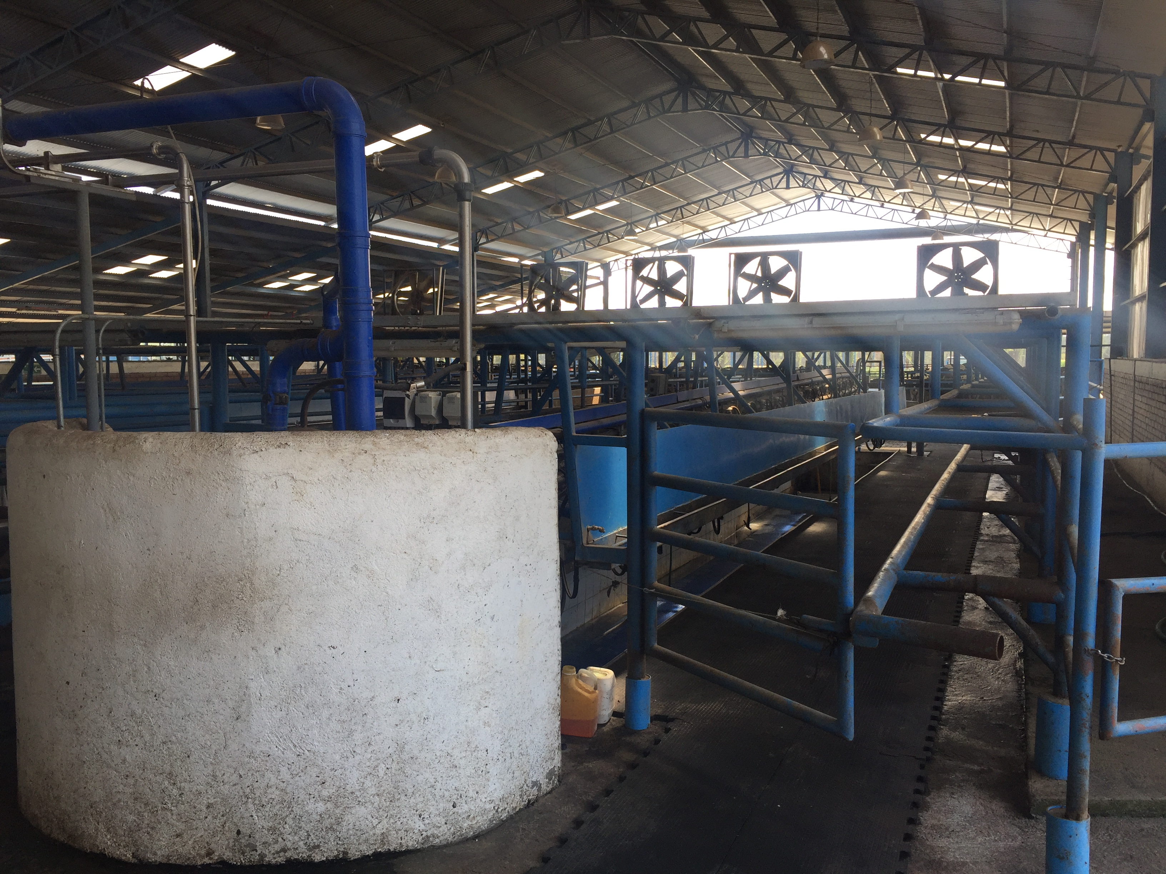 |  |  | 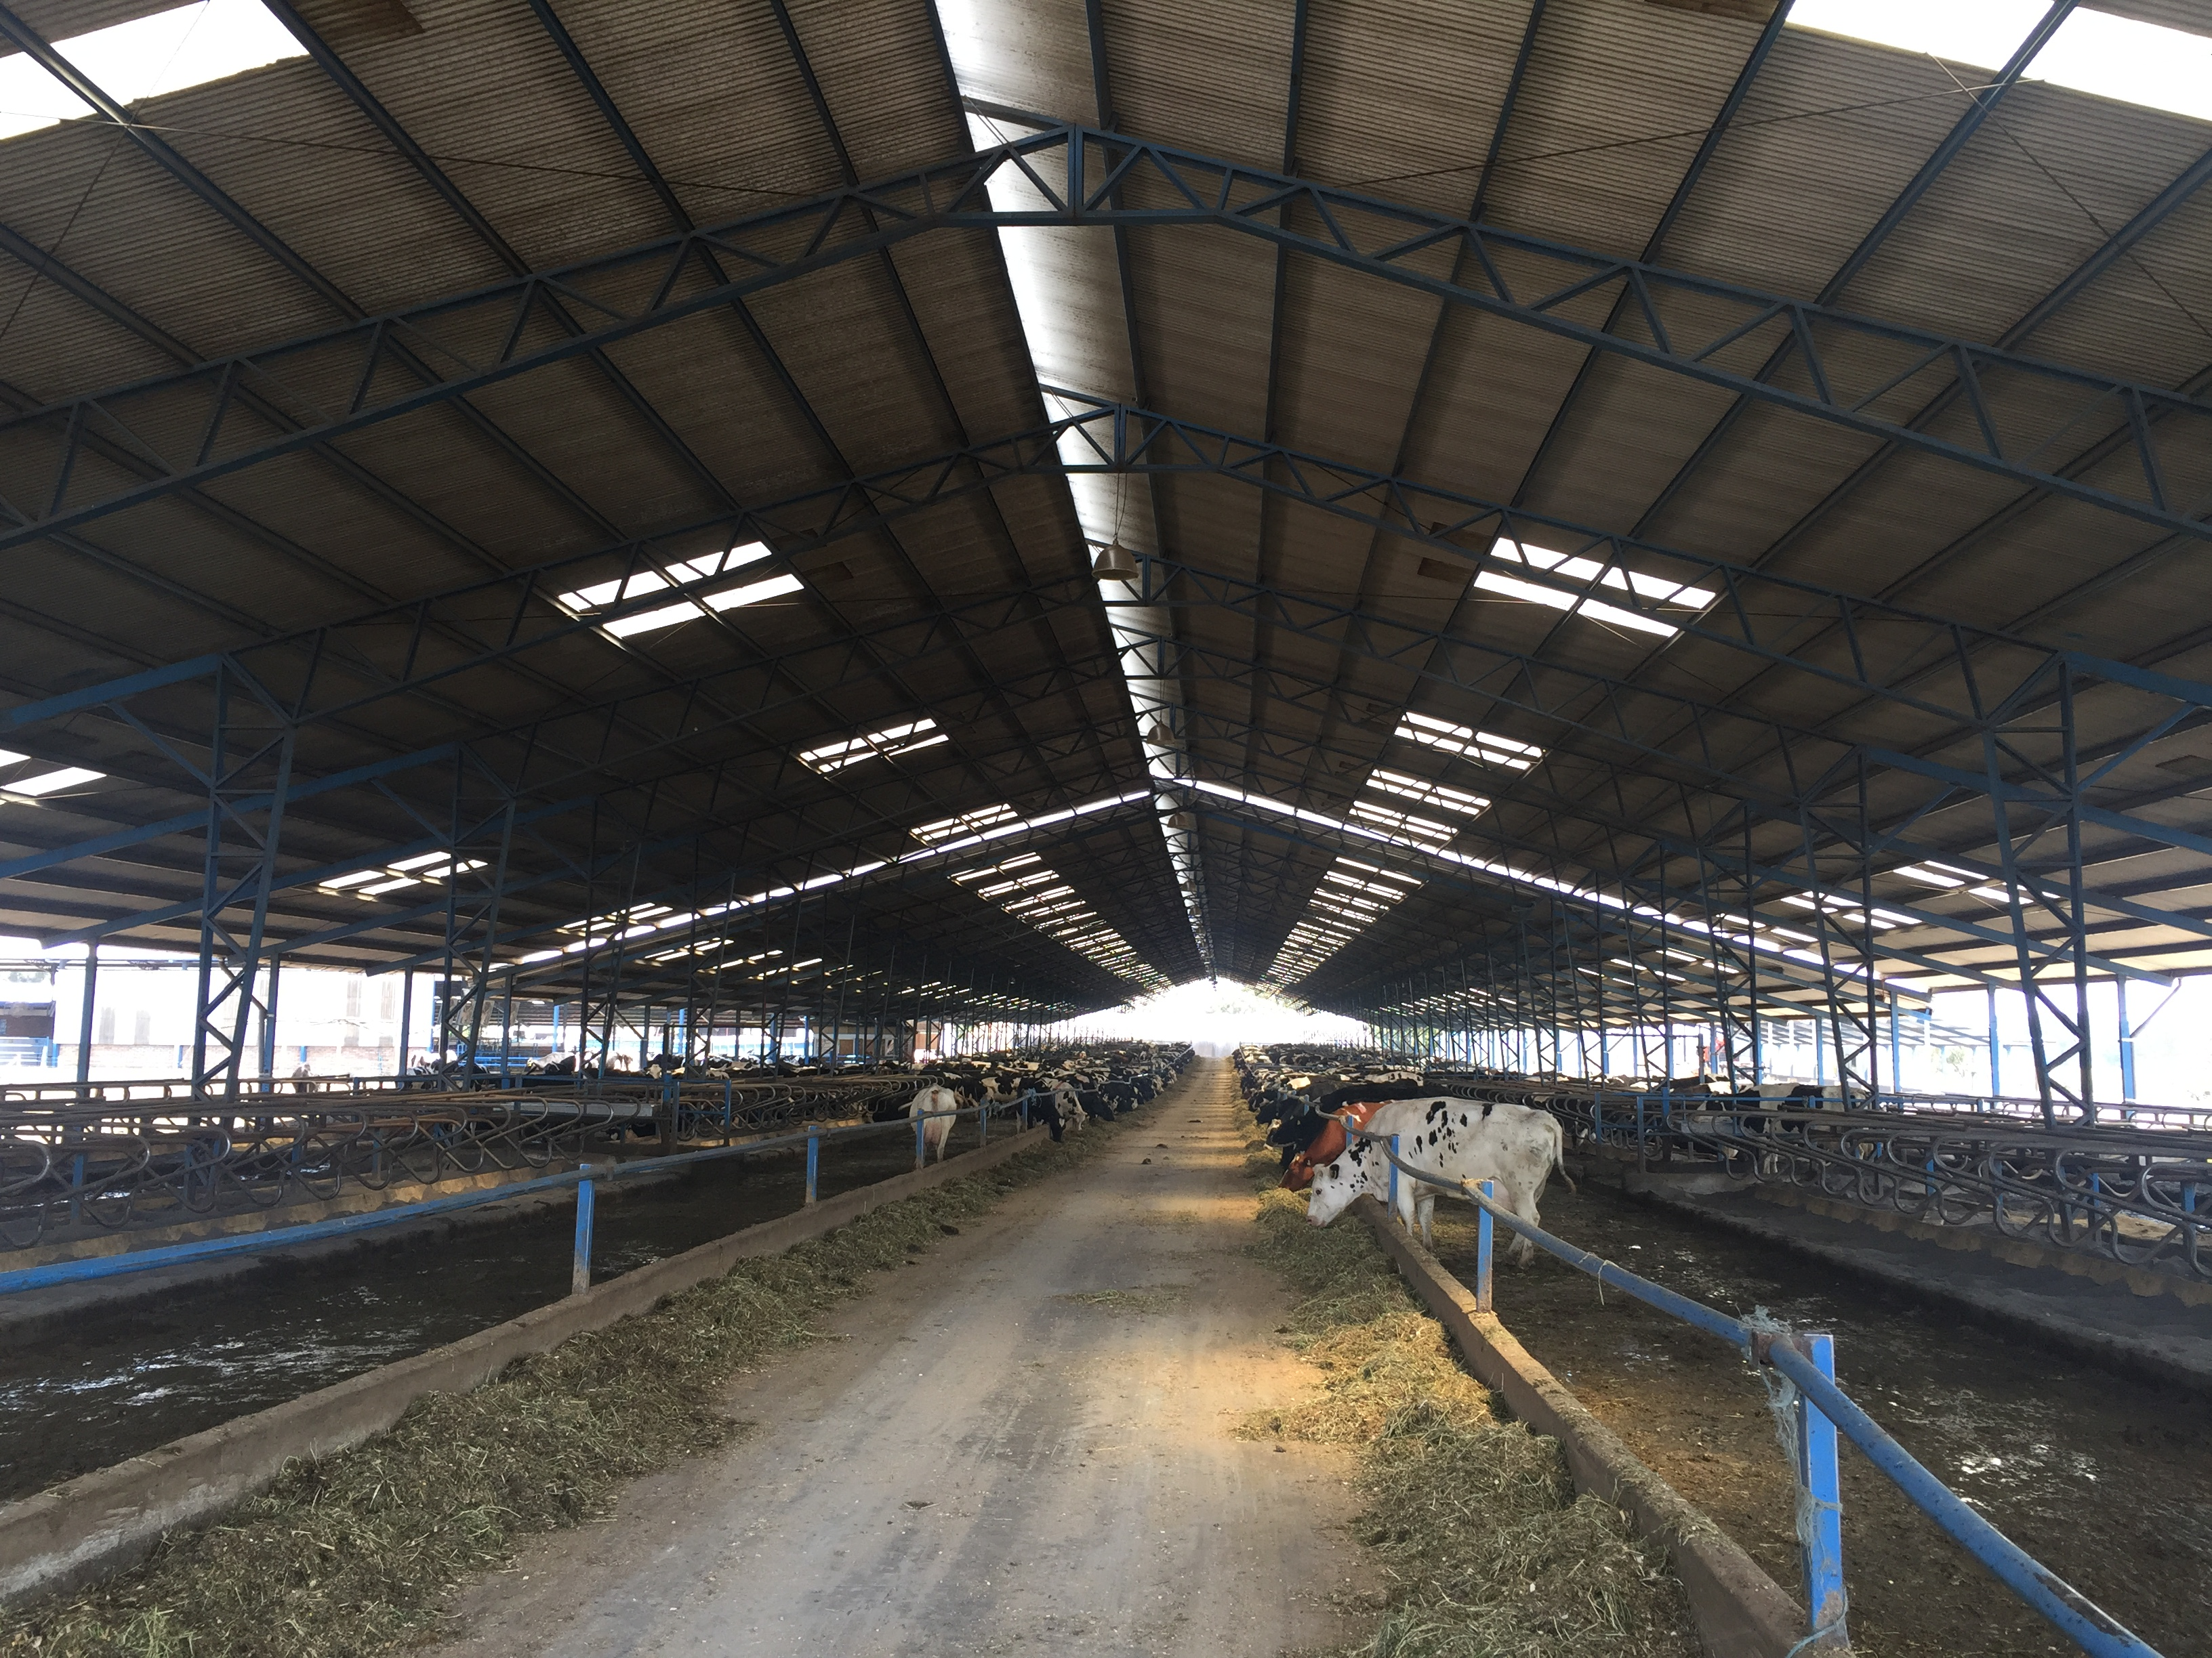
Fotografía 1. | Fecha : 15-02-2017 |  | Fotografía 2. | Fecha : 15-02-2017
Coordenadas DATUM WGS84 HUSO 18 | Coordenada Norte:  5861450.00 m S | Coordenada Este:  746381.00 m E | Coordenadas DATUM WGS84 HUSO 18 | Coordenada Norte:  5861450.00 m S | Coordenada Este:  746381.00 m E
Descripción medio de prueba:  Sala de ordeña Lechería Don René. |  |  | Descripción medio de prueba:  Patio de alimentación Lechería Don René.

Registros
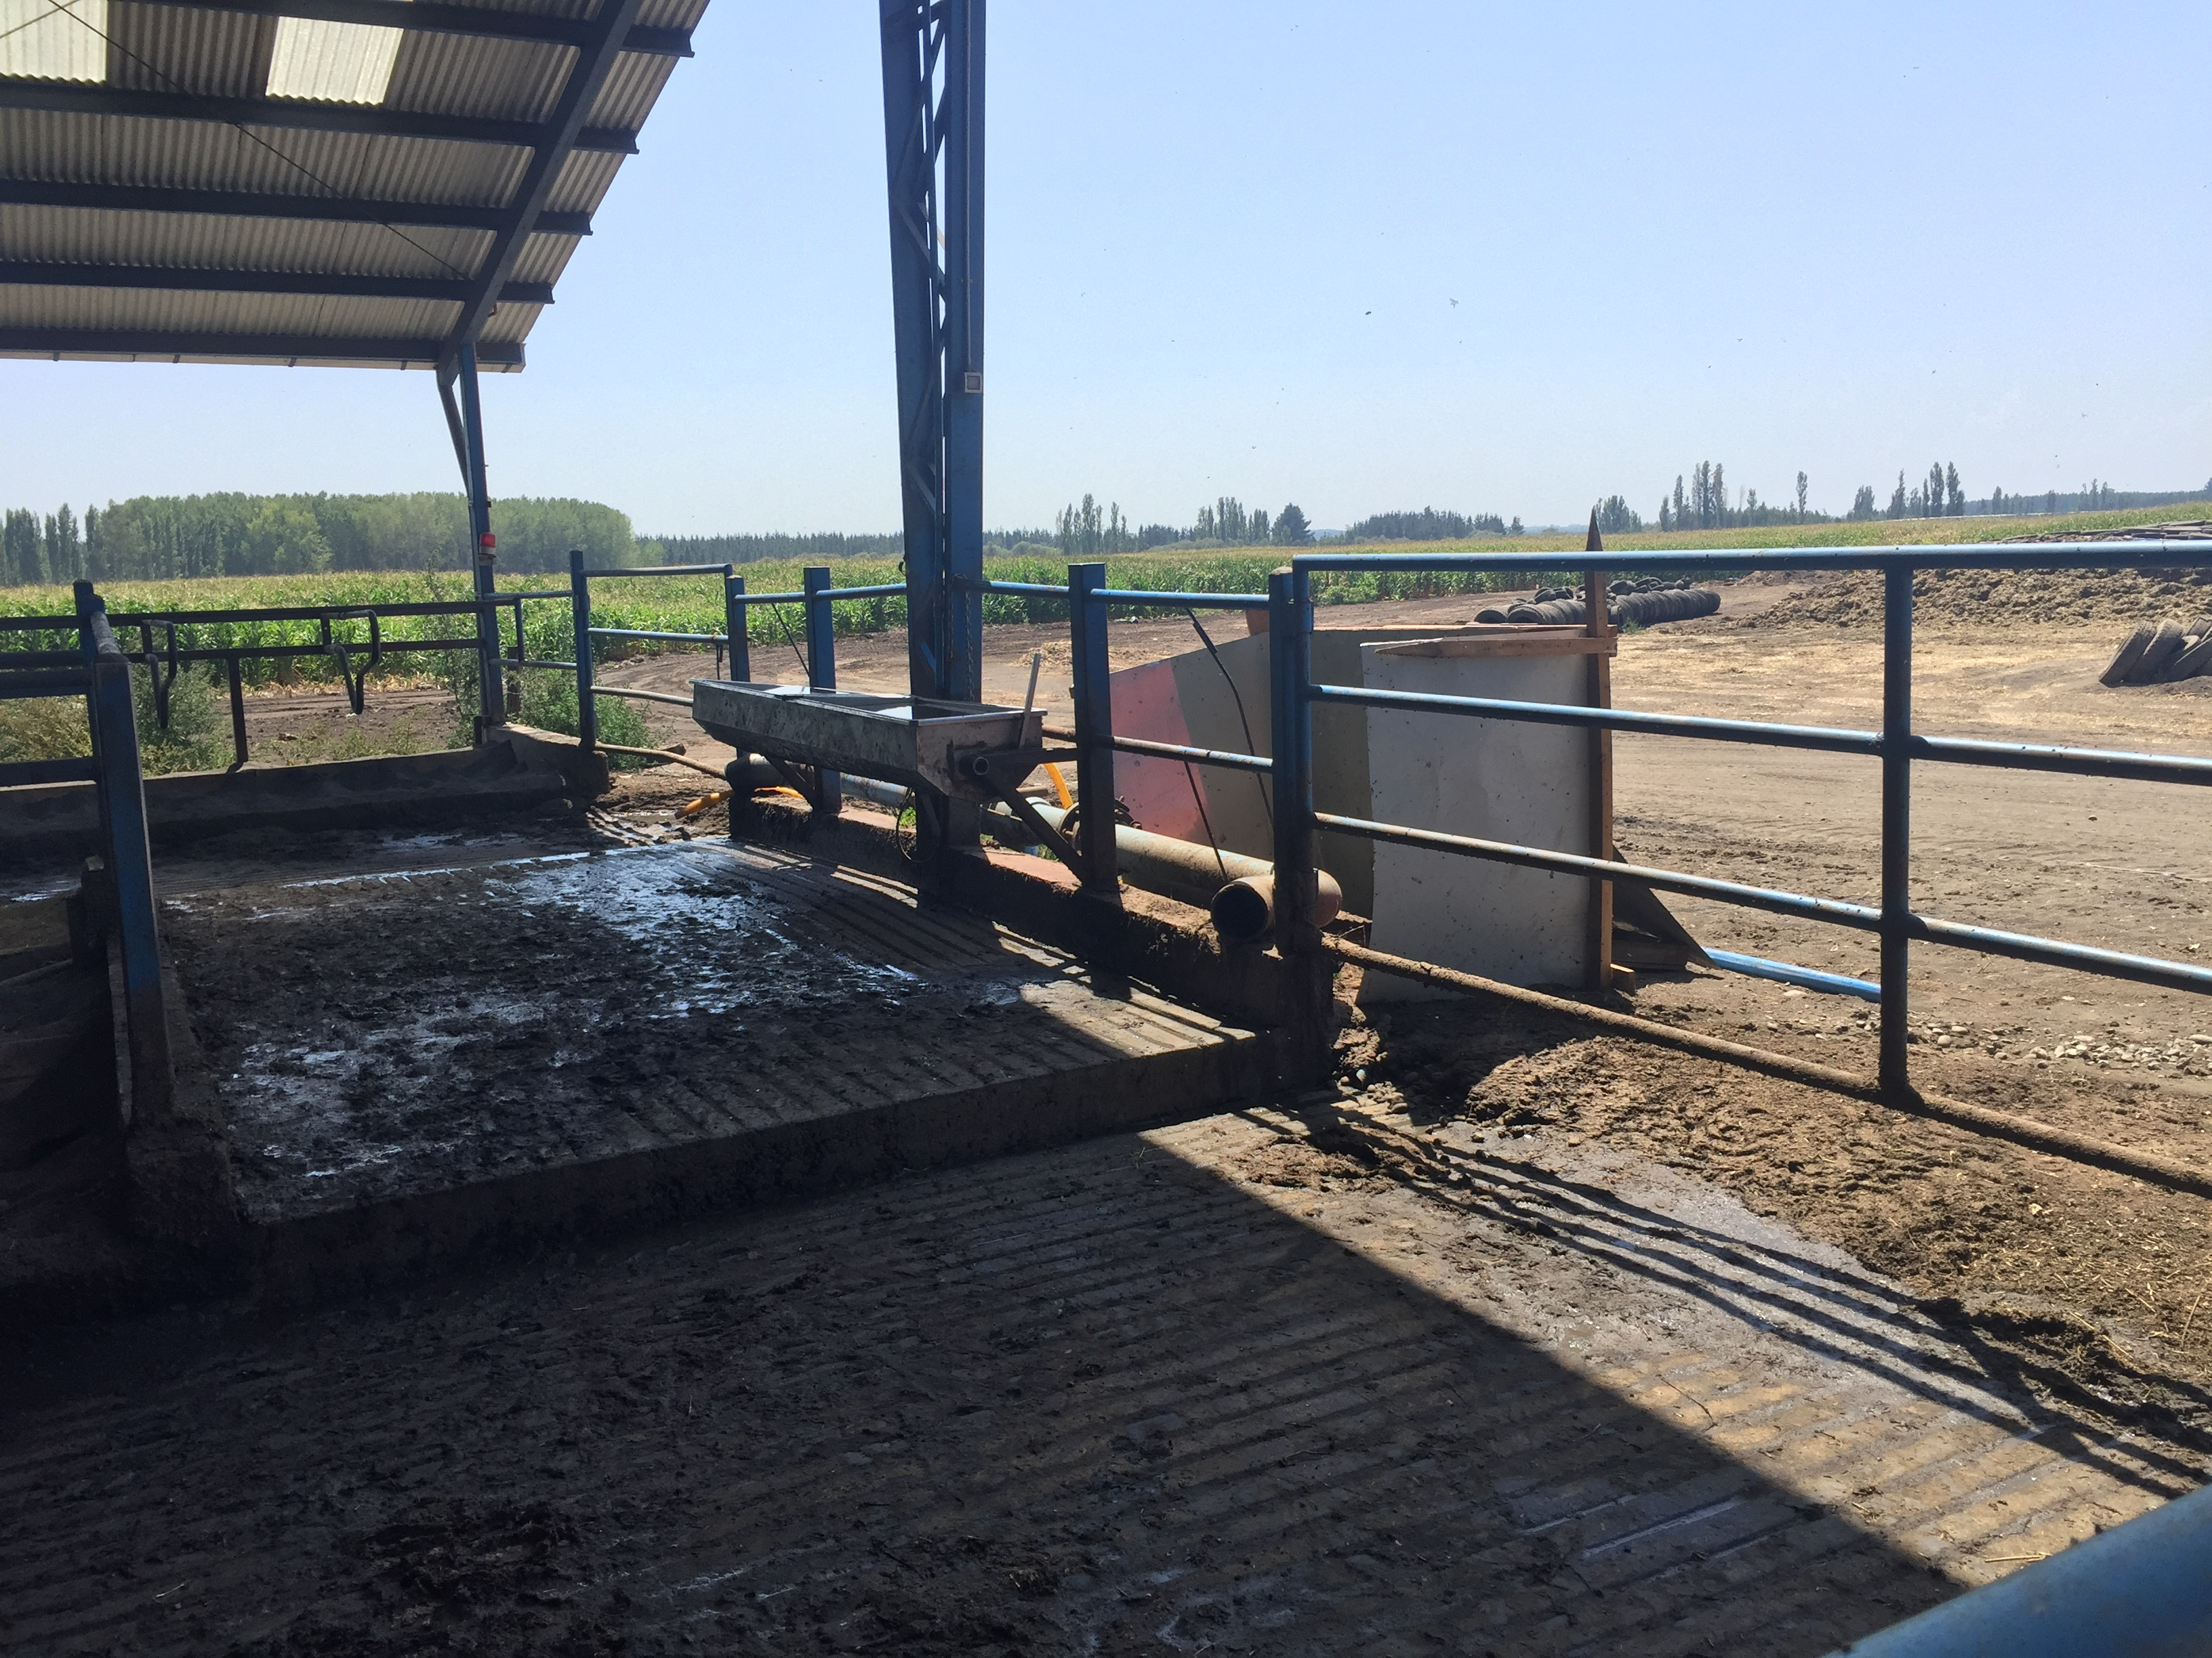 |  |  | 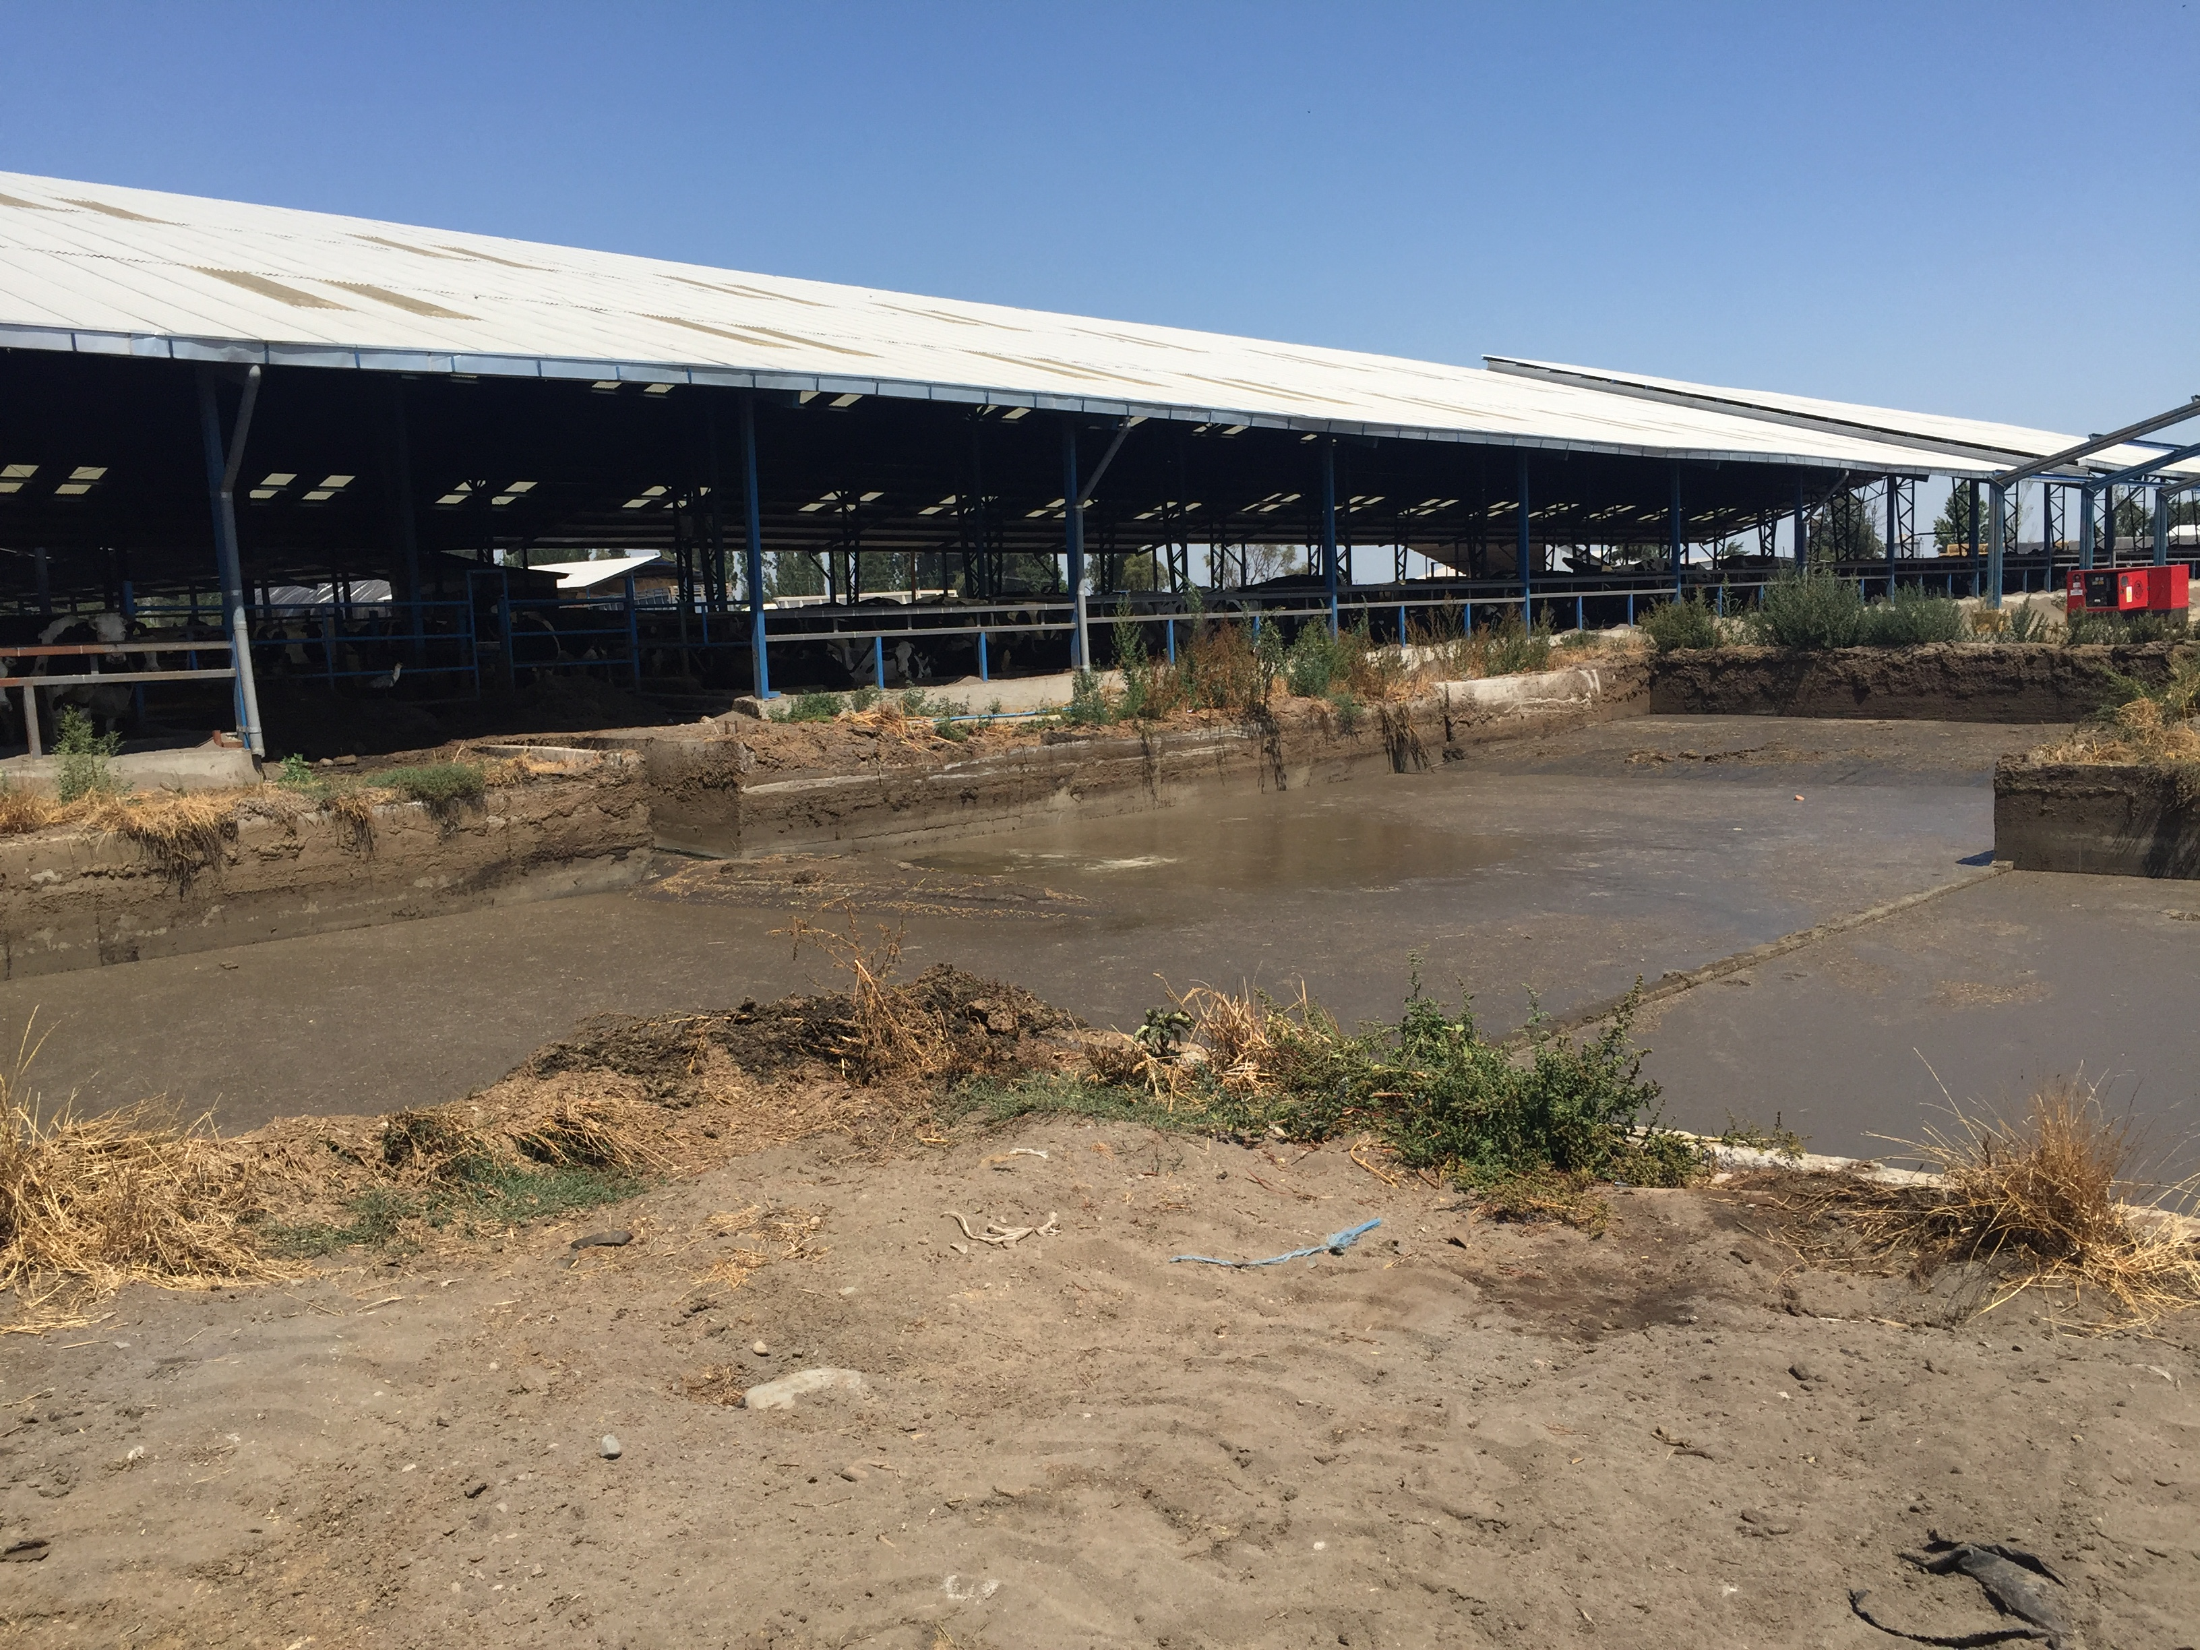
Fotografía 3. | Fecha : 15-02-2017 |  | Fotografía 4. | Fecha : 15-02-2017
Coordenadas DATUM WGS84 HUSO 18 | Coordenada Norte:  5861517.86 m S | Coordenada Este:  746478.56 m E | Coordenadas DATUM WGS84 HUSO 18 | Coordenada Norte:  5861536.78 m S | Coordenada Este:  746390.36 m E
Descripción medio de prueba:  Tubería sistema de lavado de pabellón patio de alimentación lechería Don René. |  |  | Descripción medio de prueba:  Canal de salida a pozo purinero Patio de alimentación Lechería Don René.

Registros
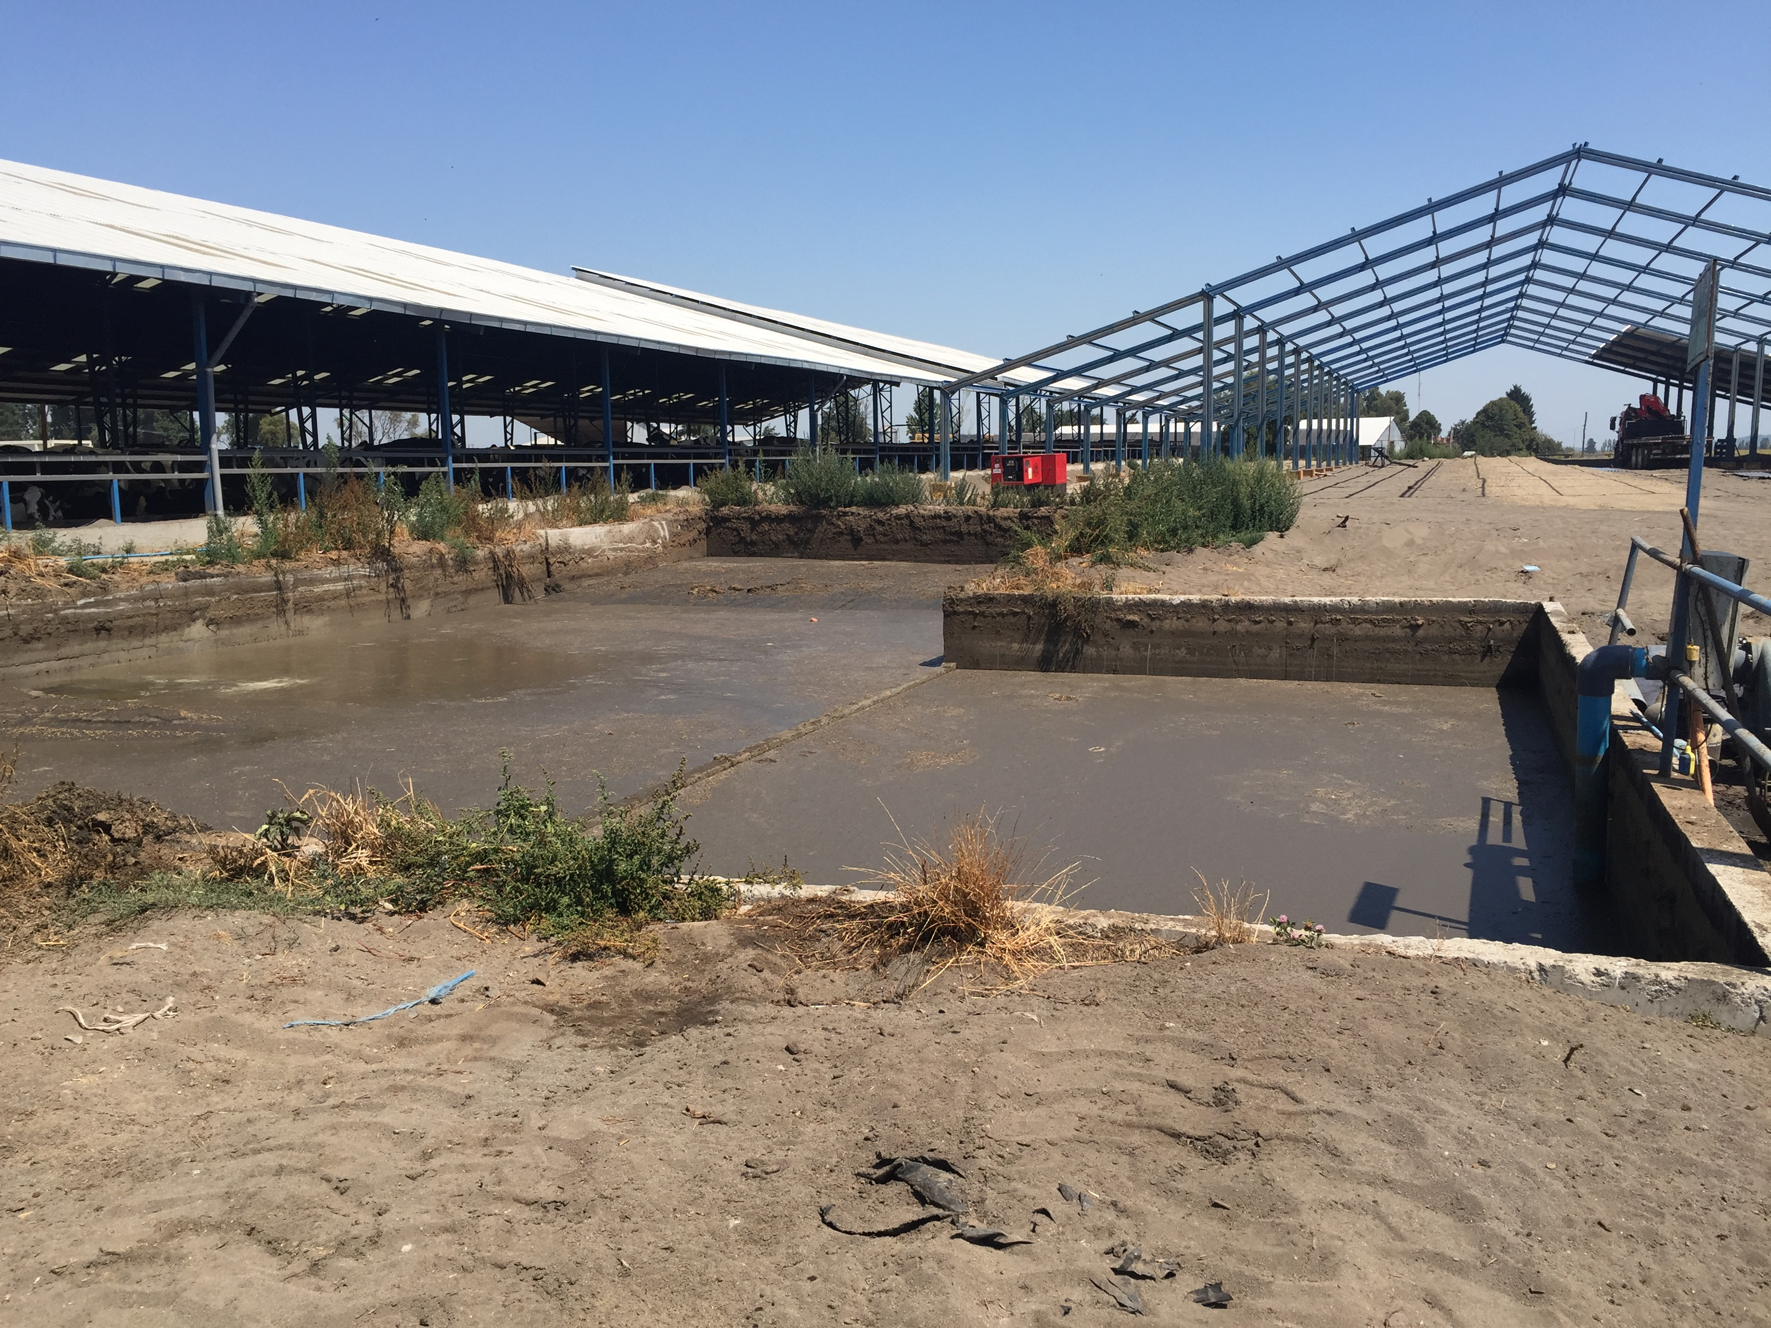 |  |  | 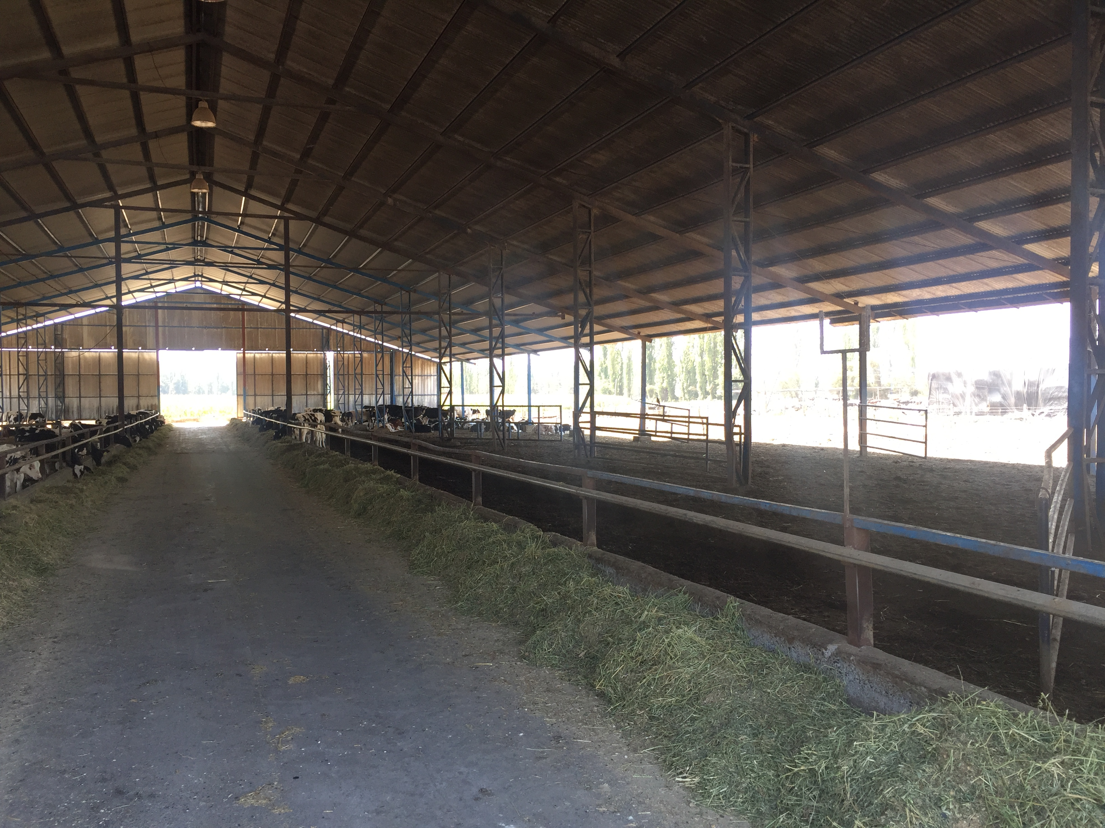
Fotografía 5. | Fecha : 15-02-2017 |  | Fotografía 6. | Fecha : 15-02-2017
Coordenadas DATUM WGS84 HUSO 18 | Coordenada Norte:  5861536.78 m S | Coordenada Este:  746390.36 m E | Coordenadas DATUM WGS84 HUSO 18 | Coordenada Norte:  5861473.00 m S | Coordenada Este:  746105.00 m E
Descripción medio de prueba:  Pozo purinero lechería Don René. |  |  | Descripción medio de prueba:  Patio de crianza Lechería Los Varones.

Registros
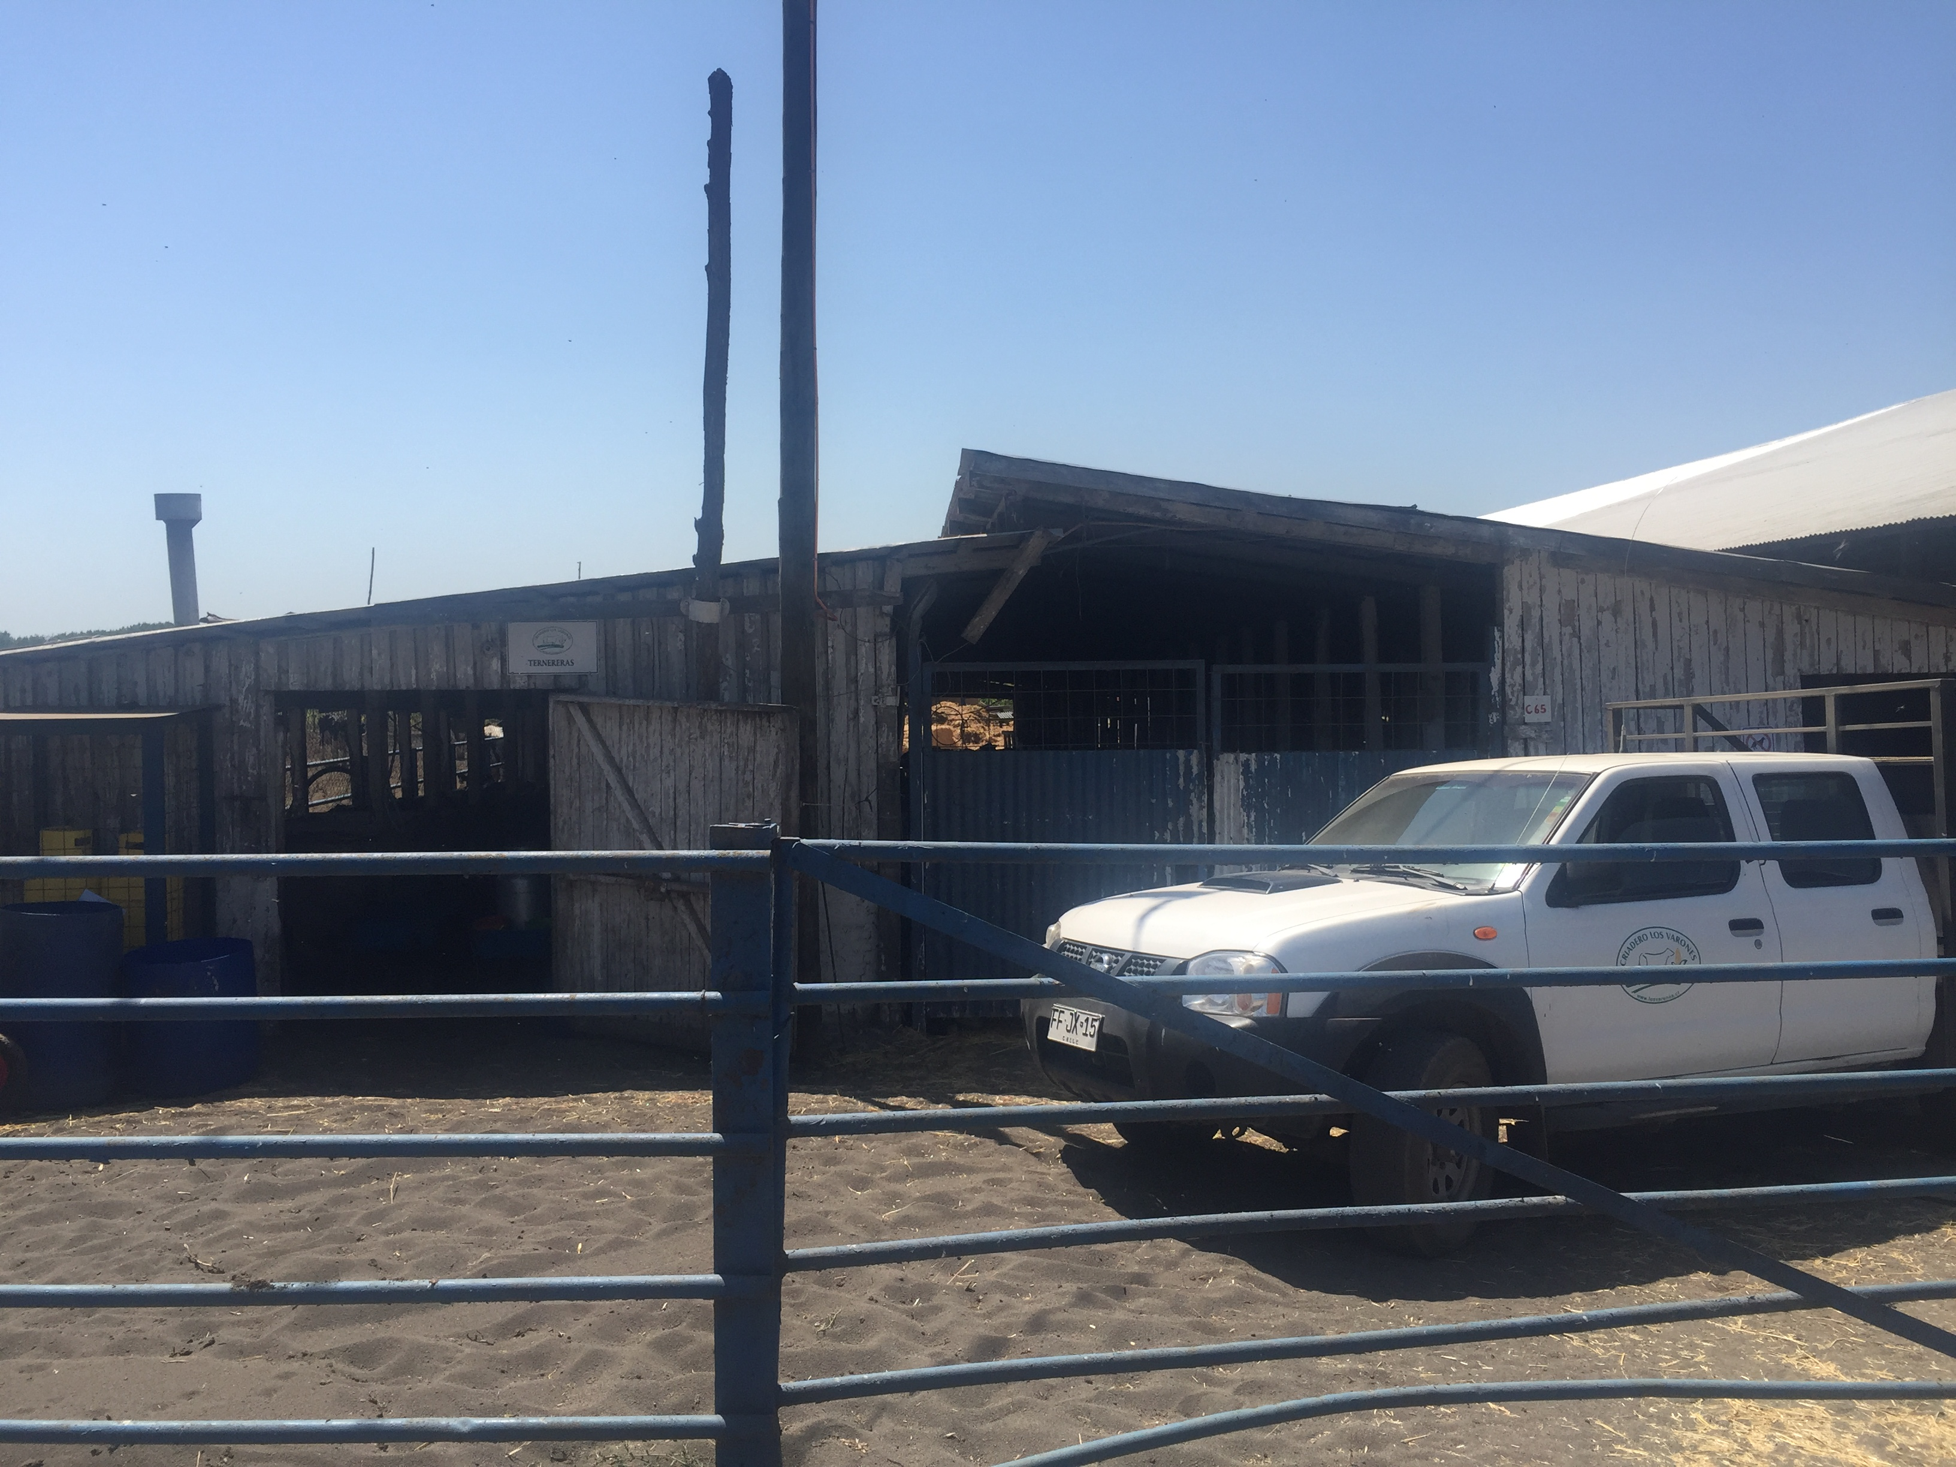 |  |  | 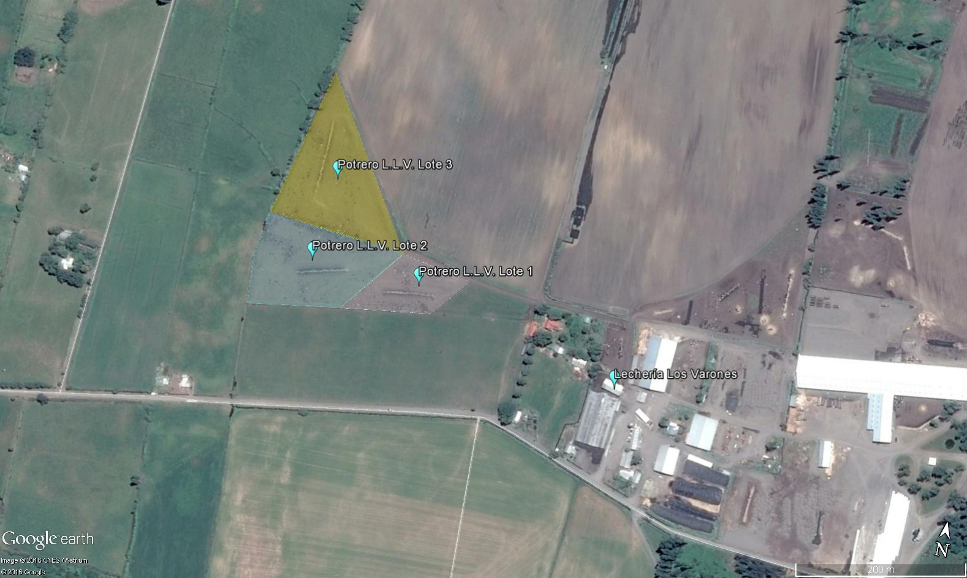
Fotografía 7. | Fecha : 15-02-2017 |  | Figura 4. | Fecha : 15-02-2017
Coordenadas DATUM WGS84 HUSO 18 | Coordenada Norte:  5861466.00 m S | Coordenada Este:  746081.00 m E | Coordenadas DATUM WGS84 HUSO 18 | Coordenada Norte:  5861541.00 m S | Coordenada Este:  745689.00 m E
Descripción medio de prueba:  Patio de recién nacidos Lechería Los Varones. |  |  | Descripción medio de prueba:  Lotes 1, 2 y 3 Potrero de alimentación lechería Los Varones.

Registros
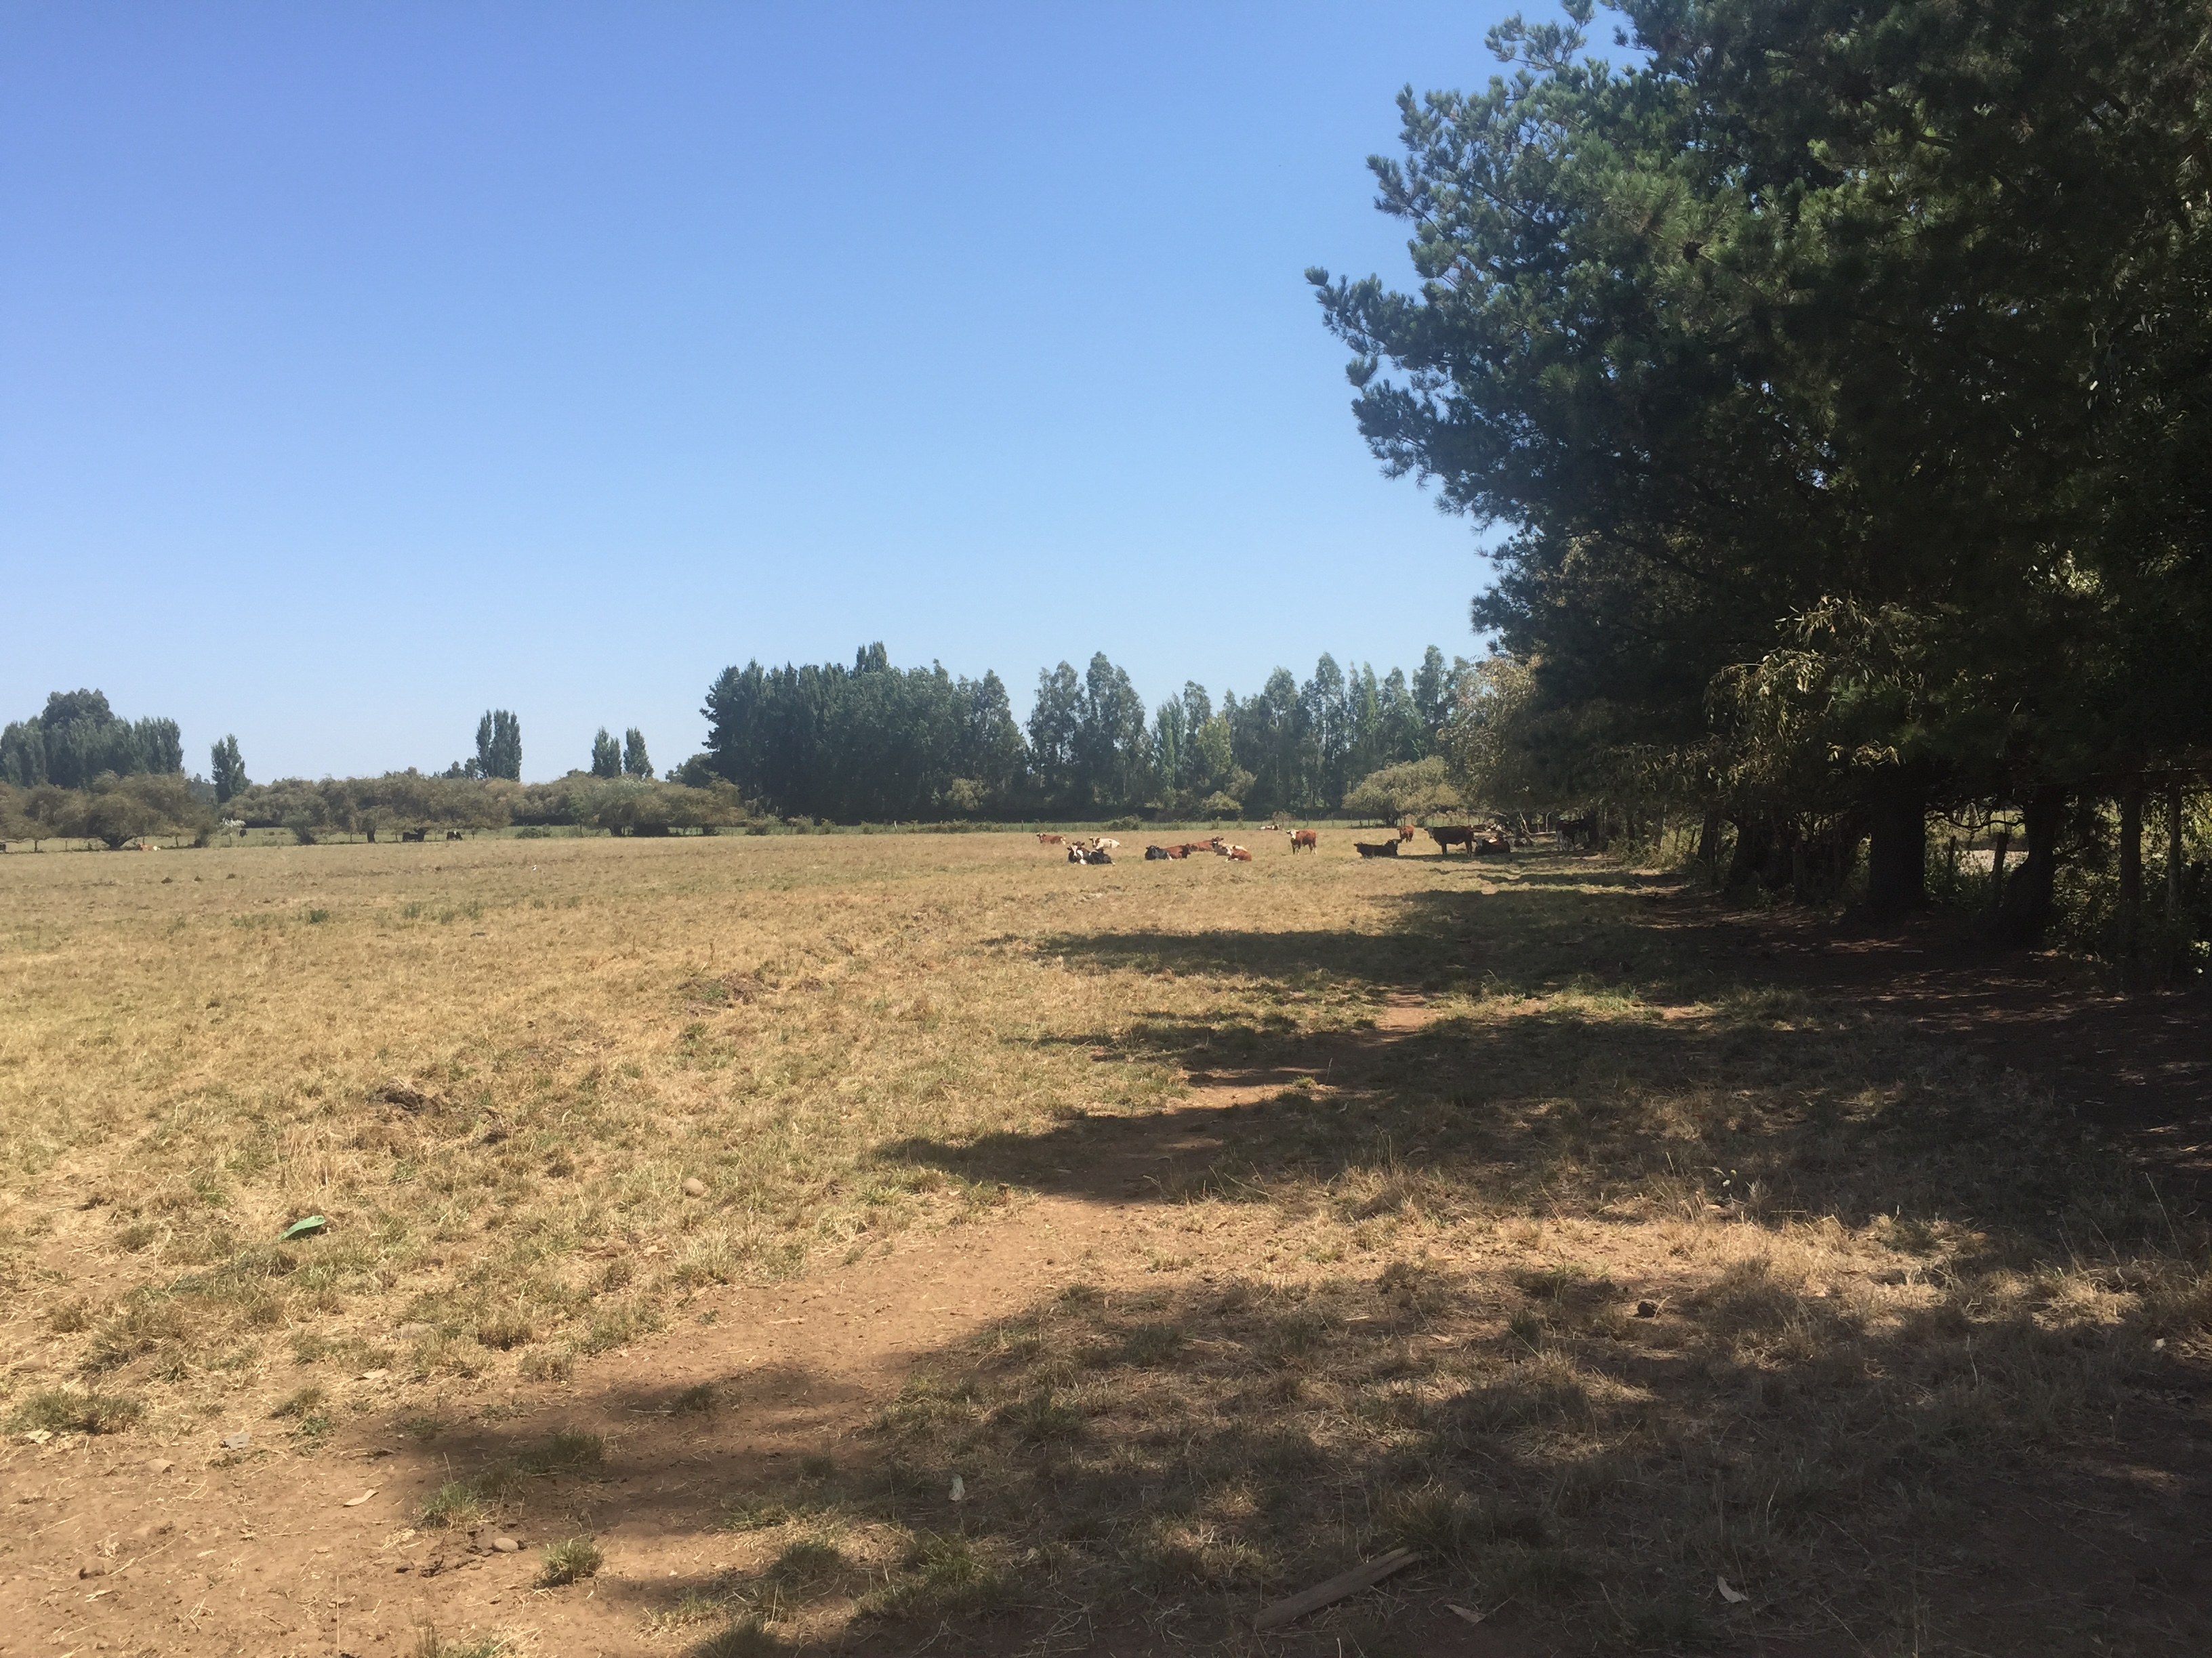 |  |  | 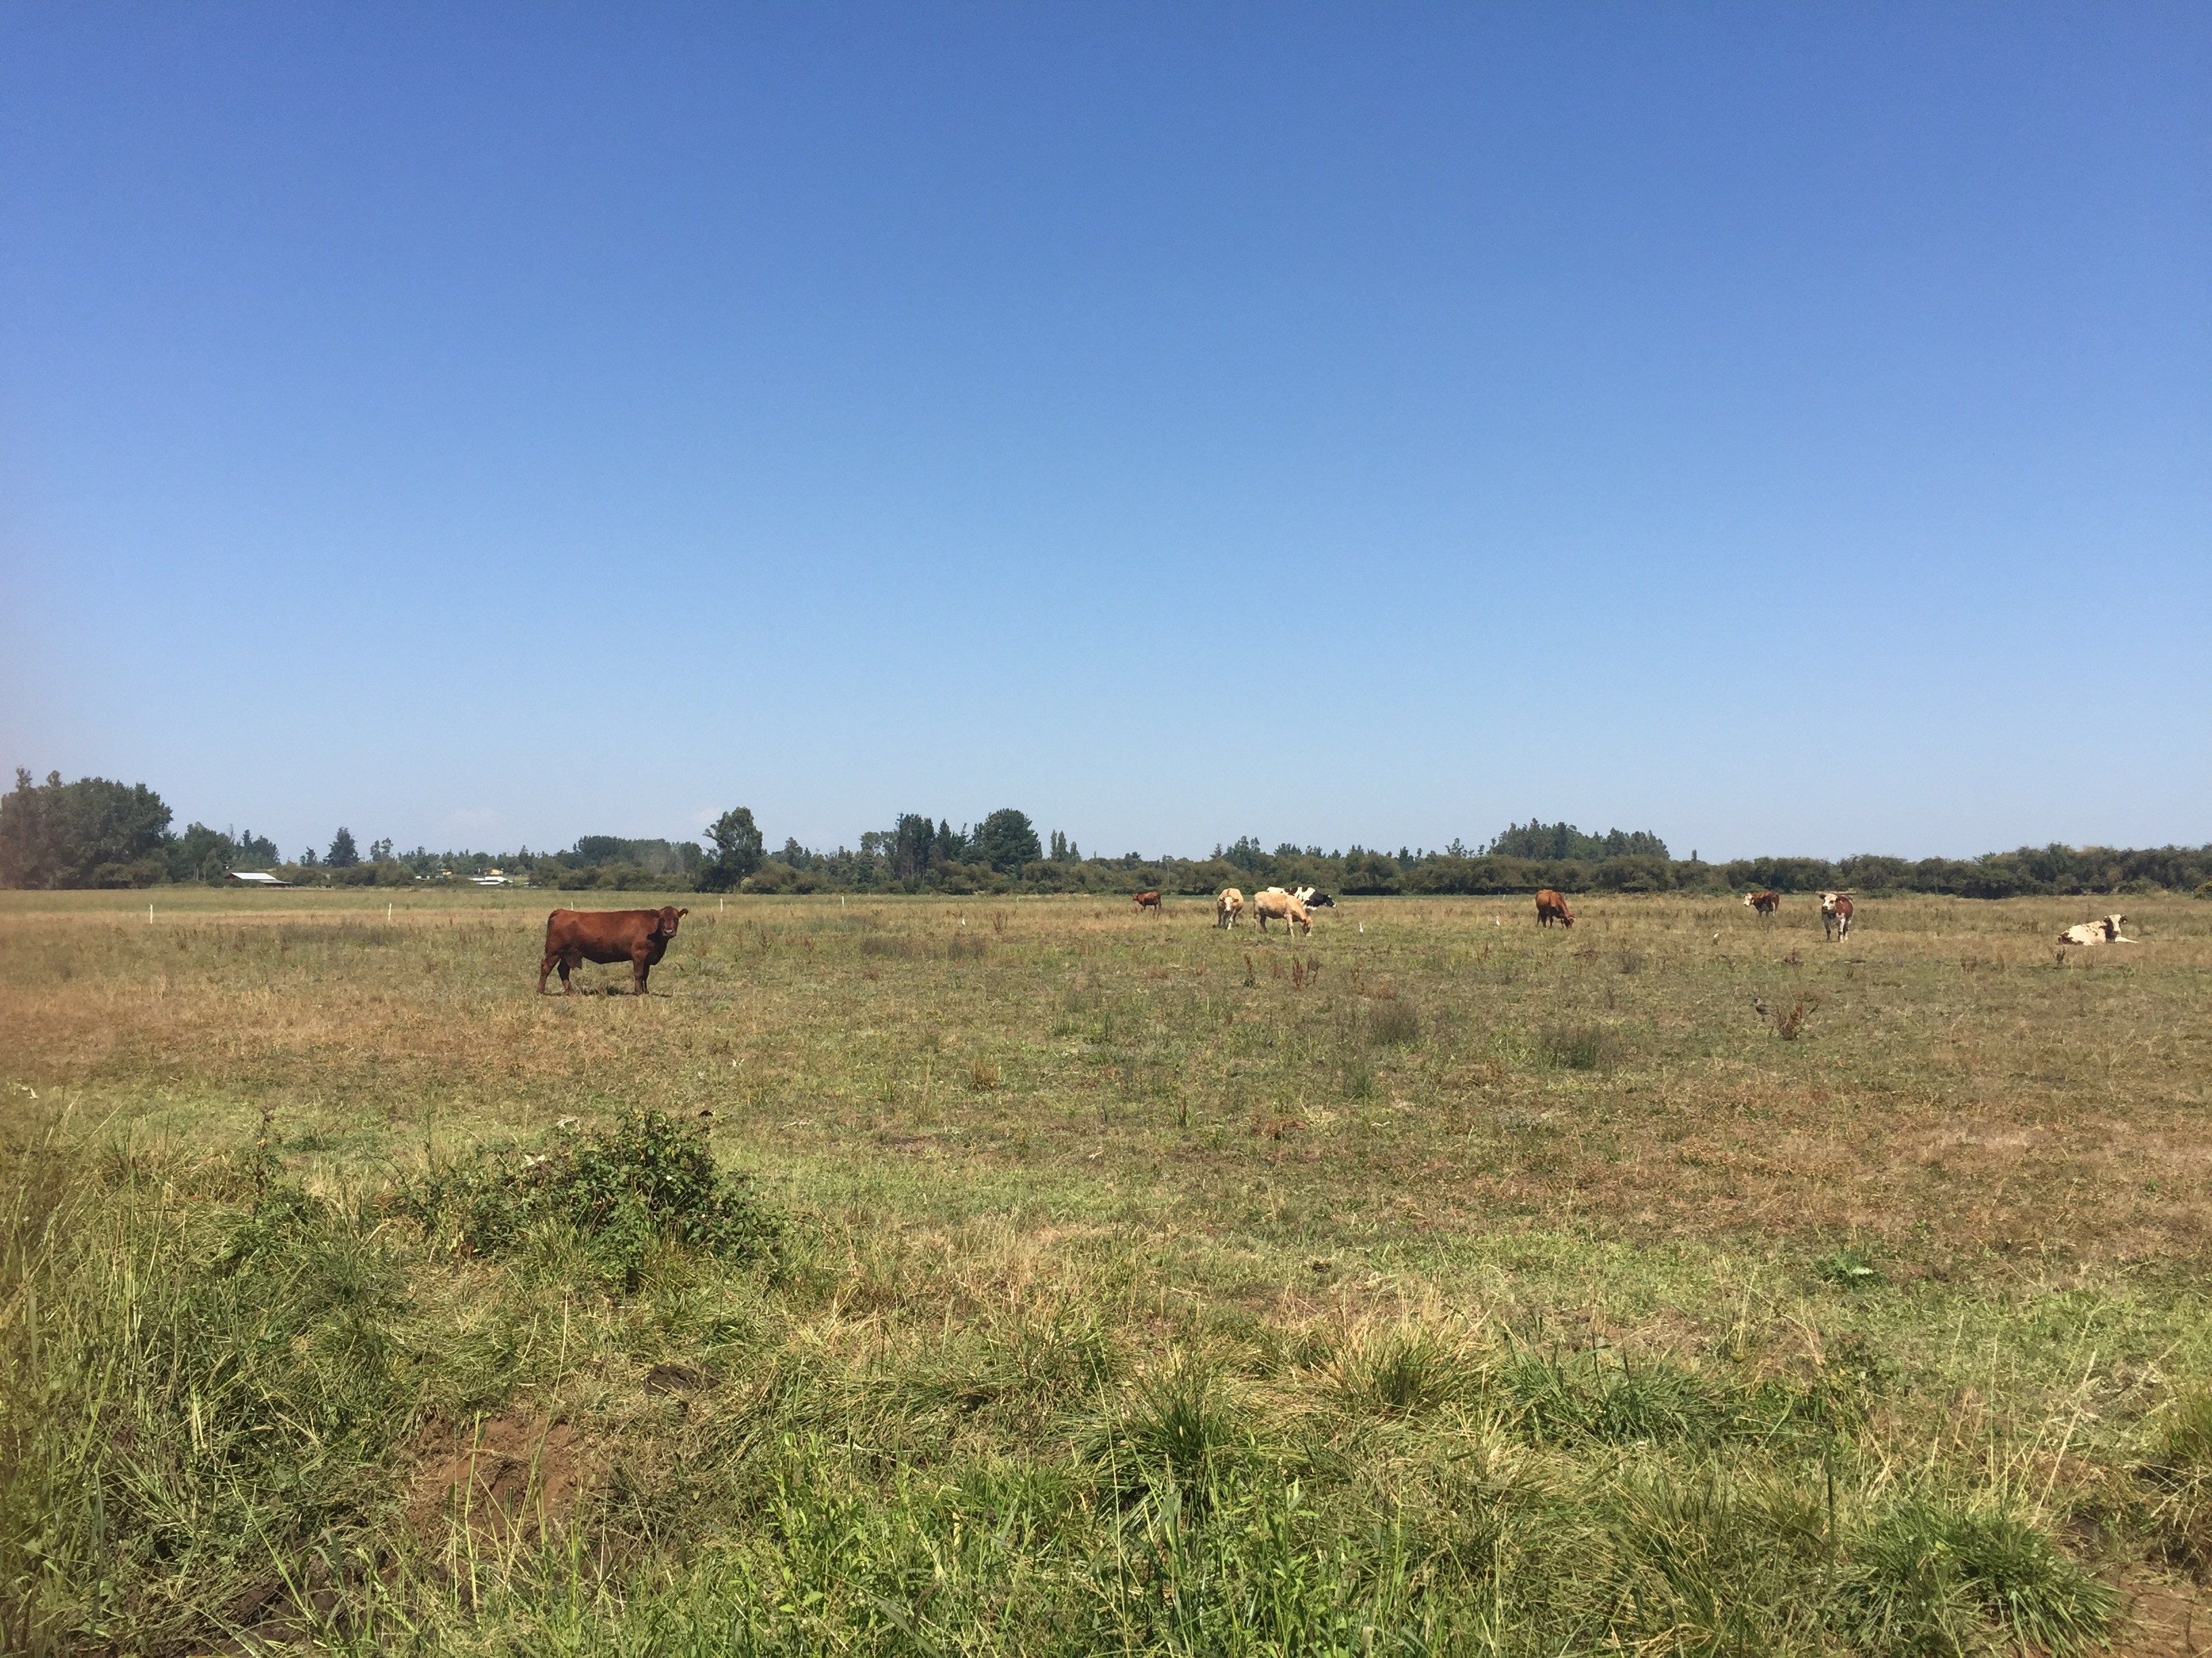
Fotografía 8. | Fecha : 15-02-2017 |  | Fotografía 9. | Fecha : 15-02-2017
Coordenadas DATUM WGS84 HUSO 18 | Coordenada Norte:  5860953.35 m S | Coordenada Este:  744125.71 m E | Coordenadas DATUM WGS84 HUSO 18 | Coordenada Norte:  5860797.63 m S | Coordenada Este:  743346.35 m E
Descripción medio de prueba:  Potrero 1 engorda de novillos. |  |  | Descripción medio de prueba:  Potrero 2 engorda de novillos.

Registros
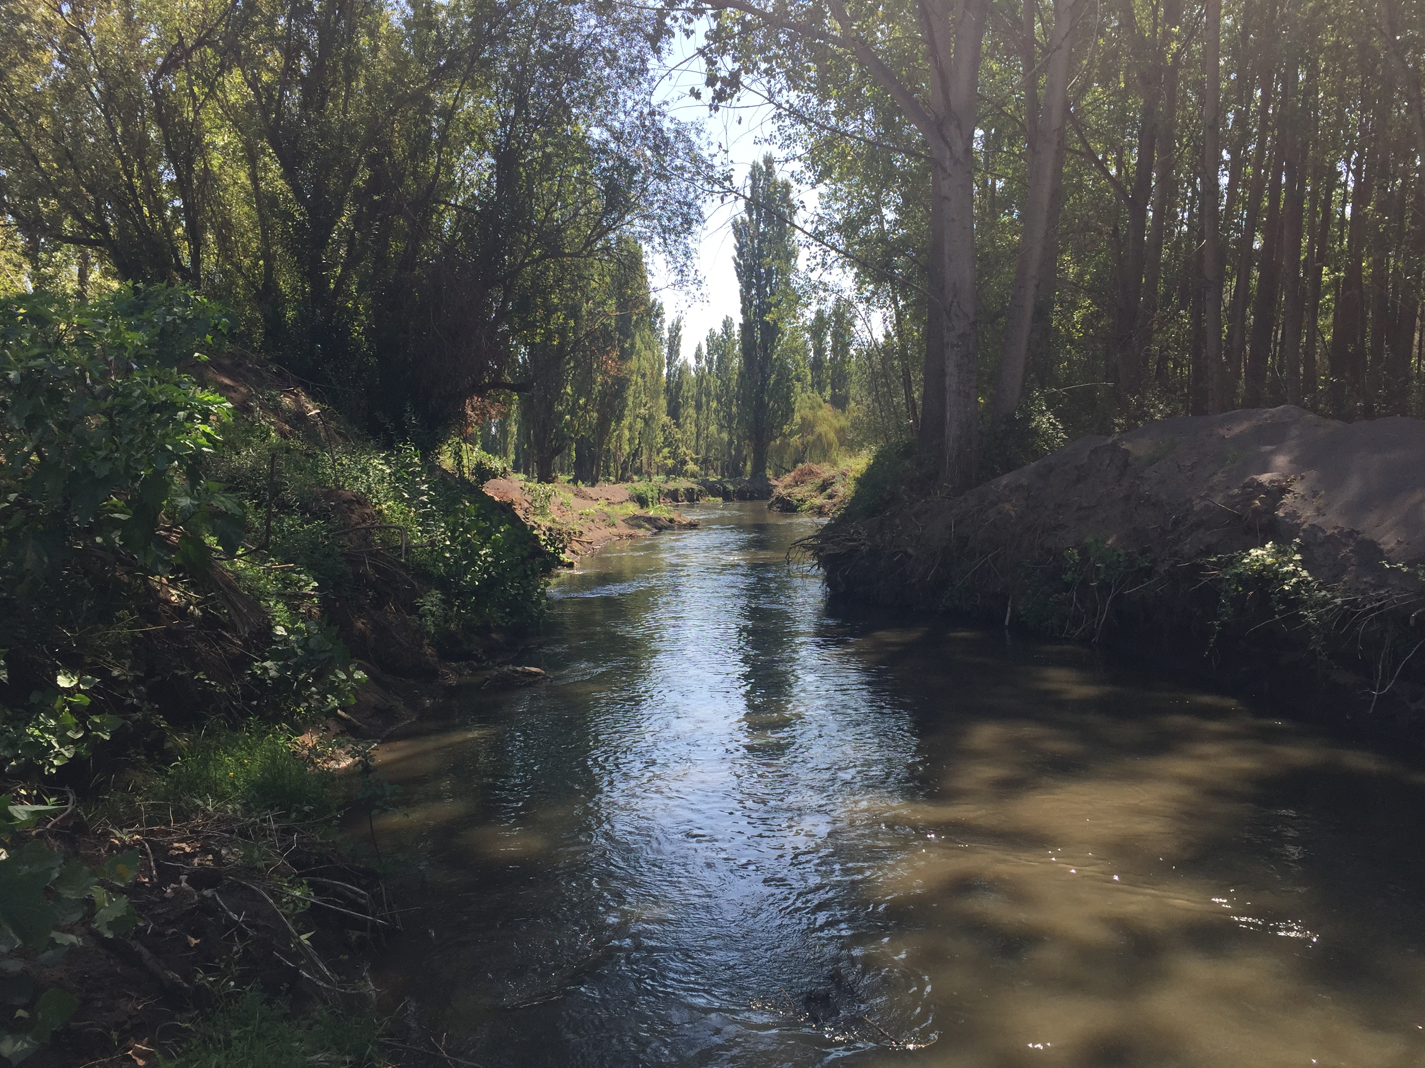 |  |  | 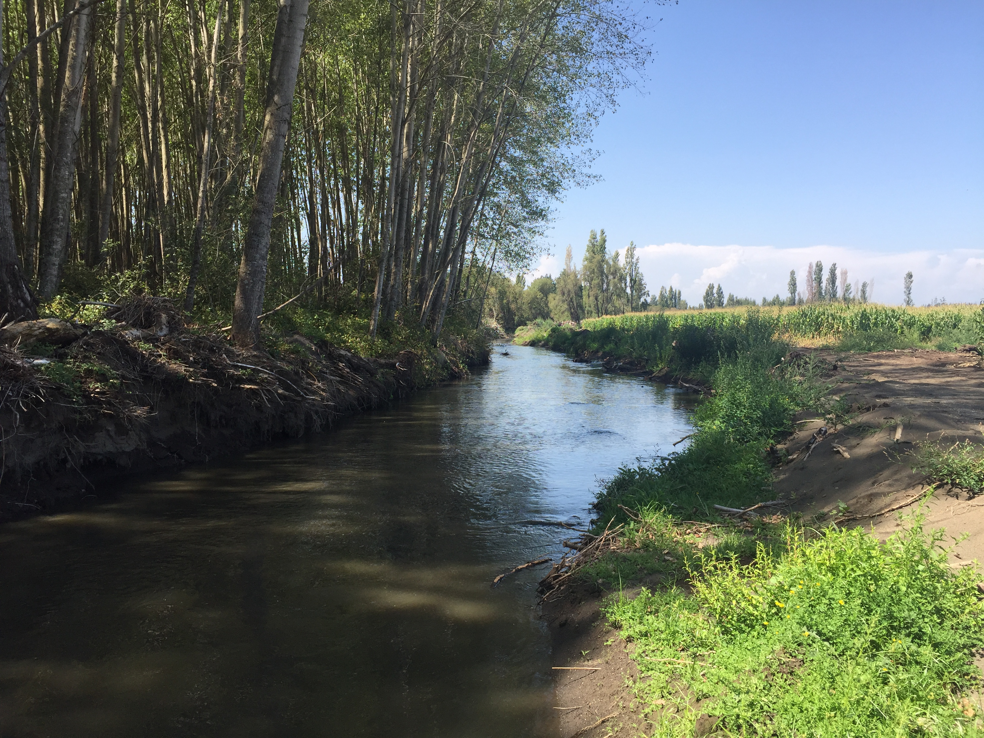
Fotografía 8. | Fecha : 15-02-2017 |  | Fotografía 9. | Fecha : 15-02-2017
Coordenadas DATUM WGS84 HUSO 18 | Coordenada Norte:  5862089.29 m S | Coordenada Este:  746518.29 m E | Coordenadas DATUM WGS84 HUSO 18 | Coordenada Norte:  5862089.29 m S | Coordenada Este:  746518.29 m E
Descripción medio de prueba:  Rivera estero Curanadú al norte de lechería Don René y Los Varones. |  |  | Descripción medio de prueba:  Rivera estero Curanadú al norte de lechería Don René y Los Varones.

Registros
Figura 5. | Fecha : 15-02-2017
Descripción medio de prueba:
Declaración de existencia animal al SAG de Agropecuaria Los Varones para el periodo 2012-2016.

CONCLUSIONES.

De los resultados de las actividades de fiscalización, asociados a la RCA 252/2002, se puede indicar que las principales No Conformidades detectadas se presentan a continuación:

N° Hecho constatado | Materia específica objeto de la fiscalización ambiental. | Exigencia asociada | No conformidad
1 | Elusión al Sistema de Evaluación de Impacto Ambiental (SEIA) | DS N° 40/2012 del MMA, Reglamento del Sistema de Evaluación de Impacto Ambiental, Artículo 3° letra L):  Artículo 3°, literal L del DS 40/12 del MMA:  l) Agroindustrias, mataderos, planteles y establos de crianza, lechería y engorda de animales, de dimensiones industriales. Se entenderá que estos proyectos o  actividades son de dimensiones industriales cuando se trate de:  l.3. Planteles y establos de crianza, lechería y/o engorda de animales, donde puedan ser mantenidos en confinamiento en patios de alimentación, por más de un mes continuado, un número igual o superior a:  l.3.1 Trescientas (300) unidades animal de ganado bovino de carne;  l.3.2 Doscientas (200) unidades animal de ganado bovino de leche;  l.3.3 Tres mil (3.000) animales porcinos menores de veinticinco kilos (25 kg) o setecientos cincuenta (750) animales porcinos mayores de veinticinco kilos (25 kg); o  l.3.4 Dos mil quinientas (2.500) unidades animal de ganado ovino o caprino. | El titular posee dentro de la unidad fiscalizable una cantidad de unidades animal de ganado bovino de carne superior al límite máximo establecido en el D.S. 40/2012 MMA para ingresar obligatoriamente al Sistema de Evaluación Ambiental (SEIA) (300 unidades). Lo anterior de acuerdo a lo declarado como inventario al mes de enero de 2017, además de las Declaraciones de Existencia Animal realizadas ante el SAG desde el año 2014, correspondiente a 651 animales.  El titular posee dentro de la unidad fiscalizable una cantidad de unidades animal de ganado bovino de leche superior al límite máximo establecido en el D.S. 40/2012 MMA para ingresar obligatoriamente al Sistema de Evaluación Ambiental (SEIA) (200 unidades). Lo anterior de acuerdo a lo declarado como inventario al mes de enero de 2017; correspondiente a 3.030 animales, además de las Declaraciones de Existencia Animal realizadas ante el SAG desde el año 2012; correspondiente a 2.516 animales.  Por lo indicado previamente, el titular se encuentra en elusión del Sistema de Evaluación de Impacto Ambiental.

DOCUMENTACIÓN SOLICITADA Y ENTREGADA.

N° | N° de hecho asociado | Documento solicitado | Plazo de entrega | Fecha entrega | Observaciones
1 | 1 | Declaraciones de existencia animal al SAG, del criadero Los Varones desde el año 2012 | 22-02-2017 | 16-02-2017 | Sin observaciones
2 | 1 | Plano de las instalaciones donde se identifiquen las lecherías, patios y potreros. Para cada área se debe identificar el uso y la superficie correspondiente. | 22-02-2017 | 16-02-2017 | Sin observaciones
3 | 1 | Cantidad total de animales existentes en el criadero para el mes de enero de 2017, desagregado por edad de los animales. | 22-02-2017 | 16-02-2017 | Sin observaciones

ANEXOS.

N° Anexo | Nombre Anexo
1 | Acta de Inspección Ambiental 15.02.2016.
2 | Declaraciones de existencia animal al SAG, del criadero Los Varones desde el año 2012
3 | Croquis de ubicación instalaciones de la UF
4 | Inventario de animales en la UF a enero de 2017.

